
申请同济大学工学硕士学位论文

大型机信息安全策略模型
研究与实现

培养单位：电子与信息工程学院
一级学科：计算机科学与技术
二级学科：计算机软件与理论
研 究 生：张琳
指导教师：陈榕 教授

二〇〇八年一月

A dissertation submitted to
Tongji University in conformity with the requirements for
the degree of Master of Engineering

The Study and The implementation of Mainframe Information System Security Strategy Model

School/Department: School of Electronics and Information Engineering
Discipline : Computer Science and Technology
Major: Computer Software and Theory
Candidate : Lin Zhang
Supervisor: Prof. Rong Chen

Jan， 2008
学位论文版权使用授权书

本人完全了解同济大学关于收集、保存、使用学位论文的规定，同意如下各项内容：按照学校要求提交学位论文的印刷本和电子版本；学校有权保存学位论文的印刷本和电子版，并采用影印、缩印、扫描、数字化或其它手段保存论文；学校有权提供目录检索以及提供本学位论文全文或者部分的阅览服务；学校有权按有关规定向国家有关部门或者机构送交论文的复印件和电子版；在不以赢利为目的的前提下，学校可以适当复制论文的部分或全部内容用于学术活动。

学位论文作者签名：
年 月 日
同济大学学位论文原创性声明

本人郑重声明：所呈交的学位论文，是本人在导师指导下，进行研究工作所取得的成果。除文中已经注明引用的内容外，本学位论文的研究成果不包含任何他人创作的、已公开发表或者没有公开发表的作品的内容。对本论文所涉及的研究工作做出贡献的其他个人和集体，均已在文中以明确方式标明。本学位论文原创性声明的法律责任由本人承担。

签名：
年 月 日

摘要
随着计算机应用水平的提高，人们对计算机信息系统的依赖程度日益加深，计算机信息安全建设就显得越来越重要。如何防止计算机信息被非法利用或破坏，保证计算机处理过程的完整性及处理结果的准确性，有效控制计算机犯罪，保证信息的安全等，这些问题在电子化进程中要认真研究并加以解决。
如今国内许多大型企业都有自己的计算机网络和信息系统，这些信息系统大多数是联机实时交易系统，使用IBM公司的大型机OS390系统或者更新一代的z/OS操作系统的CICS开发平台,由高级语言、汇编语言或者 COBOL语言设计开发，企业网络覆盖全国，营业网点遍布城乡，对于这样一个复杂的应用系统，需要从各个方面指定计算机信息安全管理策略，建立多层次防范机制，规范完善审计监督系统。以提高计算机信息的安全性，提高应用系统的可靠性。
本文以IBM OS390的基本安全功能和安全服务为背景，结合几种基本安全访问控制和管理模式对OS390的安全子系统RACF的安全管理功能进行了研究。最后提出了一套信息安全策略模型(RECM模型)，该模型将一般的集中管理策略模型与一层管理应用相结合，引入了管理类型和管理级别的概念，既实现了大型机信息安全管理决策权在应用层的分散，又保证了执行权在RACF层的集中，并对管理流程进行了优化，完成了大型机信息系统内部的不同层次的用户、用户组、数据集和通用资源等各类信息的集中管理。最后对RECM模型中的管理流程进行了具体实现，并讨论了RECM模型的实施过程验证了该策略的可行性。

关键词：信息安全 CICS RACF
ABSTRACT
With the development of computer application technology, people are reliable on computer information systems. The computer information security building is becoming more and more important. How to prevent computer information from destruction, guarantee the integrity of the process and the correct results of the accuracy, control the computer-related crime effectively. We must work hard to find out the solution.
Many large enterprises have their own information systems, most of them are on-line and real-time, They use of IBM's OS390 mainframe system, or even the next generation of the z / OS, CICS development platform, developed by the High language, assembly language or COBOL language, enterprise network coverage nation widely, for such a complex system, they need to specify all aspects of computer system security management strategy, establish a multi-level prevention mechanisms, improve the standards of audit and supervision system to enhance the security of computer systems.
This paper summarizes OS390 system's basic security services. It analysis the RACF security management functions combined with several security access control and management models. It made the RECM Model, combine a layer of application with the concentrate management model and bring in the conceptions of management type and management privilege, this model dispersion the decision-making right on application layer, and optimize the management process. This model accomplished the effective management of the different levels of users, user groups, datasets and resources. Finally, described the detail design and implementation of the management application and proved the feasibility of the specific applications.

Key words: Information System Security CICS RACF
目录
第1章 引言 1
1.1 大型机信息安全技术发展概述 1
1.2 课题来源及研究意义 3
1.3 论文结构 4
第2章 大型机RACF访问控制机制 5
2.1 RACF基础 5
2.2 RACF的用户和组管理 5
2.3 数据集保护 11
2.4 资源保护 16
第3章 安全访问控制 17
3.1 安全策略访问控制 17
3.2 RACF的访问控制 18
3.3 访问控制管理模式 18
3.4 RACF的管理模式 19
第4章 大型机信息安全策略模型设计 21
4.1 集中访问控制管理模型 21
4.2 RECM模型实体关系和管理级别 22
4.2.1 实体关系 22
4.2.2 管理级别 23
4.3 RECM模型的管理类型和组权限 24
4.3.1 管理类型 24
4.3.2 用户类型度和跨类申请 26
4.3.3 组权限定义 27
4.4 RECM模型命名规范 28
4.4.1 用户和组命名规范 28
4.4.2 其他资源命名规范 29
4.5 RECM模型管理流程 33
4.5.1 控制参数设置 35
4.5.2 申请模块 36
4.5.3 批准模块 36
4.5.4 执行模块 37
4.5.5 审计模块 38
4.6 RECM模型的特点 38
第5章 RECM模型管理流程实现 39
5.1 申请模块实现 39
5.1.1 申请模块主文件接口定义 40
5.1.2 申请模块主文件接口程序 49
5.1.3 申请模块交易 51
5.2 批准模块实现 54
5.2.1 批准流程定义交易 54
5.2.2 批准队列 56
5.2.3 批准交易 57
5.2.4 批准执行 57
5.3 执行模块实现 58
5.4 审计模块实现 63
5.4.1 报表定制 64
5.4.2 报表生成 64
第6章 RECM模型管理流程应用系统实施 66
6.1 商定管理类别和管理级别 66
6.2 创建文件和初始化文件 66
6.3 构建实体和定义批准路径 67
第7章 结论与展望 68
7.1 结论 68
7.2 展望 69
致 谢 70
参考文献 71
个人简历 在读期间发表的学术论文与研究成果 73

引言

大型机信息安全技术发展概述
大型机的发展经历了六七十年代的辉煌和八十年代的低迷，由于经济发展和信息处理技术发展的限制，这段时期的大型机的信息处理主要是以“主机系统+傻终端”的形式存在。而进入九十年代后，随着企业规模的扩大与信息技术的发展，越来越多的采用分布式信息处理系统的企业发现，服务器的数据已经到了令人吃惊的地步，由此带来的复杂的管理模式、运算营运成本失控，迫使他们不得不用大型机实现服务器的再集中。
通过九十年至今的接近二十年时间的发展，大型机信息处理系统抓住经济发展和信息全球化的时机，成功的完成了大型机的复苏。如今，大型机信息处理技术被广泛利用与金融系统，银行，证券，以及一些大型企业，跨区域企业的信息处理。
正如所有的信息处理系统一样，大型机信息处理系统从创建之初直到之后的维护运行都要一直关注的一个非常重要的因素就是信息安全，调查表明，只有百分之二十的数据破坏是由公司外部人所为。也就是说有百分之八十的安全威胁来自系统内部。所以要想保证网络的安全，在做好边界防护的同时，更要做好系统内部信息的管理。所以说，安全的最高境界不是产品，也不是服务，而是管理。没有好的管理思想，严格的管理制度，负责的管理人员，和实施到位的管理程序，就没有真正的安全。
从1964年开始，IBM花费50亿美金，历时三年开发出了IBM SYSTEM/360大型机， 1969年Apollo 11登月计划中，IBM S/360更是大显身手。
1990年9月5日，IBM召开了一次25年来最大的产品发布会，推出了OS/390。
2000年10月，IBM推出经过全新设计的大型机e Server z900。z系统列的意思是永不档(dang)机(zero)，这是 IBM 第一款以电子商务为目的打造的企业级大型机。它以无以伦比的可靠性和安全性将大型机的性能和连接能力再次推至新高。
大型机系统得以长盛不衰的主要原因（特点）是：RAS，I/O处理能力以及ISA^{[19]}。
（1）RAS
RAS (Reliability, Availability, Serviceability 高可靠性、高可用性、高服务性)是一个IBM常用来描绘它的大型机的词。到70年代早期为止，IBM已经认识到商业用途系统市场远比科研计算机系统市场有利可图。他们也知道IBM商用系统的一个重要的卖点就是高可靠性。如果他们的商业客户准备采用IBM计算机来开展极其重要的商业业务，客户就得确认他们可以在任何时间都可以正常使用（IBM的机器）。所以，最近30多年来，IBM致力于使每一个新系列的系统比前一代更 加可靠。这就导致了今天的系统变得如此可靠，以至于几乎没听说过有任何因为硬件问题导致的系统灾难。
当罕见的错误出现时，高服务性就用得上了。许多组件都可以在系统运行的同时被更换（热插拔）；甚至微码（microcode）的升级也可以在系统运行的同时进行。对于那些不能被同时更换的部件，如CPU，备用品的存在就保证了能够客户方便的时候安排系统停机。
（2）I/O 吞吐量 (I/O Throughput)
这些通道实际上就是I/O处理器，他们执行通道程序。这些程序包含了成串的I/O指令，其中就包含有最原始的分流功能。这些通道极大地降低了CPU在I/O操作中的工作量，使得CPU可以更加高效地工作。每一个通道都能同时处理许多I/O操作和控制上千个设备。
（3）ISA (IBM System Architecture)
近些年虽然IBM大型机的整体指令集有了显著改进，IBM保持了惊人的对应用程序的向后兼容。许多最为显著的构架上的变化已经影响了一些只能直接被操作系统调用，而不能被应用程序调用的设备（如I/O子系统）。IBM已经花费了巨大的努力来保证它的客户们不必重写或重编译他们的程序来在新系统上运行。这样，客户要采用新的硬件就更为容易，客户只需要拔下旧系统，换上新系统，而不需要做额外的软件测试工作。对于只有拥有一台大型机的公司来说，只需要花几个小时就可以对旧系统进行升级，而不需要在投入正式使用前对新系统进行测试。这特别适合那些在升级前后使用同一种操作系统的客户，他们只需要将操作系统升级到所需要的版本就行了。
信息安全是指信息网络的硬件、软件及其系统中的数据受到保护，不受偶然的或者恶意的原因而遭到破坏、更改、泄露，系统连续可靠正常地运行，信息服务不中断。
从发展趋势来看，信息系统面临的威胁无论从数量还是从复杂性上来说都有增无减。信息安全的重心已经从简单的防止攻击和入侵发展到应用和数据安全，以及内部控制，防范计算机犯罪等领域。近几年来，信息安全的重要性越来越多地获得了重视。信息安全的不断增长和细分，迫使信息安全技术也随之不断创新提高，针对特定领域威胁的信息安全技术获得了长足的发展。
2006年信息安全威胁的显著特点是，金钱利益成为更大的驱动力，隐私和机密数据面临更高风险。安全威胁已经不限于删除数据，更多的是以金钱为目标的犯罪行为； 安全攻击也不再一味追求大规模，大范围，而是向小型化发展，且大多是钓鱼欺骗，数据窃取等犯罪行为。信用卡资料泄漏的事件迅猛增加，给消费者带来了巨大的麻烦。

课题来源及研究意义
信息安全要同时提防来自系统内外的威胁，2006年四月，计算机安全学会（CSI）和美国FBI射在旧金山的计算机反入侵专案署联合发布了第七次年度《计算机犯罪与安全调查》，结果发现三分之一的调查对象声称，他们的内部系统频频受到攻击。总部设在英格兰里丁的安全公司Activis对146家公司进行另一项调查后描绘的现状更加不容乐观：81%的安全漏洞来自内部，另有13%来自以前的员工，只有6%来自外部黑客。而偷取商业机密、把员工名单出售给猎头或安放“定时炸弹”以便离开公司几个月后搞垮网络的正是这些不满的在职或前任员工。除了蓄意攻击外，员工无意中也会危及系统。面对这些内部安全隐患，只有加强内部用户，资源，软件管理来做到最大程度的预防和减少攻击和缩小攻击所带来的损失。
大型机信息系统因其高可靠性、高可用性、高服务性，获得了大型金融机构、银行、大型跨区域企业的青睐。IBM针对于系统信息安全推出的产品主要有RACF, e Trust CA-ACF2, 和 e Trust CA-Top Secret, 这三大产品所完成的功能大体相类似^{[19]}，以RACF为例， 主要包括：用户管理、资源授权检查、事件跟踪报告和安全管理四大模块。
但是大型机信息系统本身的复杂性，使得在集中管理时的工作量过多效率过低，而在分散管理是由难以缩小安全控制范围。本文所提出的大型机信息安全策略模型，尝试在原有的资源访问控制工具RACF基础上，增加了一层应用，通过对系统用户的分类规划审计的方式，完成了对于系统内部的不同层次的用户、数据和资源的有效管理，实现了大型机信息安全管理在底层的权限集中和应用层的权力分散。

论文结构
本文的内容共分为六章:
第一章简要介绍了大型机发展现状、大型机信息安全技术发展趋势课题来源以及研究意义。
第二章主要介绍了大型机RACF的安全服务和访问控制机制。
第三章主要研究了几种基本的访问控制和管理模式。并讨论了OS390的安全子系统RACF的安全管理功能。
第四章主要提出了一套加速增强型集中管理策略模型(RECM模型)，介绍了该策略模型与一般的集中管理策略模型的不同和与一般的集中管理策略模型相比较的优点有哪些。
第五章主要讲述了RECM模型管理流程的实现。
第六章对RECM模型的管理流程的实施过程进行了讨论，论证了该模型的可行性。
第七章结论与展望对目前的工作进行了总结，并提出了未来研究的方向和重点。

大型机RACF访问控制机制

RACF基础
RACF(Resource Access Control Facility)是OS/390的安全服务子系统^{[25]}。它可以证实一个用户，并且保护数据不会被有意或无意地破坏、修改、泄漏或使用。
RACF有四大功能^{[25]}：证实用户，资源授权检查，记录和报告， 安全管理。
RACF使用用户ID和口令来证实一个用户。当一个用户企图访问一个特定的资源时，系统会调用RACF去确定用户是否允许使用该资源。ACF决定允许或不允许用户访问系统后，它会检查是否应当记录这一事件(由安全管理员或具有AUDITOR属性的用户指定)。在RACF中，大多数用户都是一般用户，他们有其自己的访问资源的权限。除一般用户外，RACF还可以定义具有SPECIAL、OPERATIONS、AUDIT属性的用户，它们各自具有一定的系统管理、特殊访问权限和审计功能。利用RACF可以控制对系统及系统中的子系统的访问。这些子系统包括JES，TSO，IMS，CICS，SMS，DB2，VTAM和APPC会话。也可控制对资源的访问，它们包括：终端，控制台，数据(编目、数据集等)，程序，交易等。

RACF的用户和组管理
在RACF中，大多数用户都是一般用户，他们有其自己的访问资源的权限。除一般用户外，RACF还可以定义具有SPECIAL、OPERATIONS、AUDIT属性的用户，它们各自具有一定的系统管理、特殊访问权限和审计功能^{[25]}。
定义用户和组可以使用多种方式，其中包括RACF菜单、命令以及JCL作业。（1）组管理
RACF中组的结构类似于一个单位中的树状组织管理的结构。也就是说，每一个组中可以有多个成员，组中的成员可以是用户，也可以是组。一个组中可以有多个用户，当一个用户成为一个组中的成员时，称该用户连接到了这个组中。一个用户也可以同时连接到多个组中。SYS1组是系统安装后权限级别最高的组，因此它没有前趋组或拥有者。一个组中最多可以有5900个用户。一个组中的用户实际上代表了工作性质类似的一组用户，比如一个单位中的一个部门或工作组。在RACF中每一个组，除了SYS1以外，均有一个前趋组和拥有者和若干个子组。定义一个组的用户必须具有以下权限之一：具有SPECIAL属性；具有GROUP SPECIAL属性，并且要定义的组的前趋组在操作者的管理范围之内；用户是要定义的组的前趋组的拥有者；具有要定义的组的前趋组的JOIN授权。
A、组的定义
定义一个组实际上是在RACF数据库中创建了一个组PROFILE。如图2.1所示，是组PROFILE的格式：
GROUP NAME | OWNER | SUPGROUP | DATA | TERMUACC | MODEL | DFP | OMVS
图2.1 RACF中组PROFILE的格式
组PROFILE由RACF段、DFP段和OMVS段及其它段组成。
RACF段包含了RACF所需要的最基本的信息，它由以下FIELD组成：GROUP-NAME、OWNER、SUPGROUP、TERMUACC或NOTERMUACC(指示对终端的访问控制是否可以基于终端PROFILE的UACC)、MODEL、DATA。
DFP段含有对SMS管理的数据集默认的管理属性和DASD存储器特性。它有以下FIELD组成： DATAAPPL、DATACLAS、MGMTCLAS、STORCLAS。
OMVS段由GID GIELD组成，指示该组在OE环境下的组标号。它是一个整数。尽管不同的组可以分配相同的GID，但不建议这样。不同的组应有不同的GID。因为在OF中，相同的GID被认为是同一个组，这样会引起安全上的漏洞。要改变用户的PROFILE中的OMVS段的内容，用户应具有SPECIAL属性，并授权访问FIELD类中的GROUP.OMVS.* PROFILE或GROUP.OMVS.GID 两个PROFILE之一。
定义一个组的命令格式如下：
ADDGROUP/AG (组名) DATA(‘注释’) [DFP([DATAAPPL(应用名)] [DATACLA(DATA CLASS名)] [MGMTCLAS(MANAGEMENT CLASS 名)][STORCLAS(STORE CLASS名)] [MODEL(模版名)])] [OMVS([GID(组标识)])] [OWER(用户或组名)] [SUPGROUP(组名)] [TERMUACC/NOTERMUACC]
注释是说明性的东西，对安全管理没有太大的作用；MODEL，模版名，指示创建此PROFILE时，从指定的模版PROFILE复制信息到此PROFILE；TERMUACC/NOTERMUACC属性：一个组，如果有NOTERMUACC属性，则这个组的成员只能从RACF保护的并且用户授权登录的终端上登录，而不能基于终端的UACC。如果有TERMUACC属性，则无此限制。
定义一个组按照以下步骤进行：确定组的前趋组、组名、拥有者；创建组PROFILE；连接合适的用户到组中；多数用户只需具有USE授权即可，根据实际安全管理的要求，少数几个用户可具有高于USE的授权；如果组要拥有数据集，则创建一个通用的数据集PROFILE；如果组需要访问RACF保护的资源，则授权给该组；如果组需要访问OE的资源，则改变组的PROFILE，并赋予一个GID。
B、组的删除
删除一个组时，这个组首先必须要存在，并且没有子组，不再拥有组或用户，没有任何用户连接在其中。其命令格式：
DELGROUP/DG (组名)
删除一个组按照以下步骤进行：移去组中的所有用户(REMOVE命令)；找出所有与该组有关的数据集，一般来讲也就是HLQ是该组组名的数据集，把它们删除或改名；把要删除的组的子组，其前趋组改为已存在的组；如果组还拥有其他PROFILE，改变拥有者为其他组或用户；在所有访问列表中删除该组；用DELGROUP命令删除组的PROFILE。
C、更新一个组
改变一个组的属性所需要的权限与创建组命令一样，其命令格式如下：
ALTGROUP/ALG (组名) DATA(‘注释’) [DFP([DATAAPPL(应用名)] [DATACLA(DATA CLASS名)] [MGMTCLAS(MANAGEMENT CLASS 名)][STORCLAS(STORE CLASS名)] [MODEL(模版名)])] [OMVS([GID(组标识)])] [OWER(用户或组名)] [SUPGROUP(组名)] [TERMUACC/NOTERMUACC]
LISTGRP命令用于显示出组PROFILE的详细内容。包括组的前趋组、拥有者、终端特性、所有子组、注释信息、模版PROFILE名、连接到该组中的用户信息以及DFP、OMVS段的信息。其命令格式是：
LISTGRP/LG [(组名)/*] [DFP] [NORACF] [OMVS]
（2）用户管理
定义一个用户就是在RACF数据库中创建一个用户PROFILE。用户PROFILE由RACF段及DFP、TSO、CICS、LANGUAGE、OPERPARM、WORKATTR、OMVS和NETVIEW段组成。
RACF段由以下FIELD组成：USERID（用户ID）；NAME（用户真正的名字）；OWNER（PROFILE的拥有者）；DFLTFRP（用户默认的组）；AUTHORITY（用户在默认的组中的授权）；PASSWORD（口令）；REVOKE（用户被挂起的日期）；RESUME（用户被resume的日期）；UACC（用户定义的资源的通用访问权限）；WHEN（用户在一个星期中的那一天及几点钟可访问系统）；ADDCATEGORY（该用户是否可以指定安全类别）；SECLEVEL（用户的安全级别）；CLAUTH（用户可定义的PROFILE的类）；SPECIAL(用户具有系统范围的SPECIAL属性)；AUDITOR（用户具有系统范围的AUDITOR属性）；OPERATIONS（用户具有系统范围的OPERATIONS属性）； DATA（有关用户的注释信息）；ADSP（指示用户定义的所有永久数据集是否均要用分离的PROFILE保护）；GRPACC（指示组内其他成员是否可以访问用户用数据集PROFILE保护的组数据集）；MODEL（用户创建数据集时使用的数据集模版PROFILE名）；SECLABEL（用户默认的安全标记）。
DFP段由以下FIELD组成：DATAAPPL（用户DFP数据应用标识）； DATACLAS、MGMTCLAS、STORCLAS（用户创建数据集时使用的默认的CONSTRUCT）。
TSO段由以下FIELD组成：ACCTNUM（用户默认的记账账号）；JOBCLASS（用户JOB CLASS的默认值）；MSGCLASS（用户MESSAGE CLASS的默认值）；HOLDCLASS（用户HOLD CLASS的默认值）；SYSOUTCLASS（用户SYSOUT数据集的目标ID）；PROC（用户默认的登录过程）；MAXSIZE（用户最大的REGION大小）；SIZE（用户默认的REGION大小）；SECLABEL（安全标识）；UNIT（用户分配数据集时使用的默认的设备）；USERDATA（注释），一个用户要想从TSO登录，则必须要定义该用户的TSO段。
OE段由以下FIELD组成：HOME（用户登录后的工作目录）；PROGRAM（用户登录后的SHELL程序）；UID（用户的OE用户标识）。
A、用户的定义
每一个用户都有一个PROFILE，并且每一个PROFILE均有一个用户或组，作为其拥有者。拥有着(或一个连接到其拥有组并具有GROUP SPECIAL，或系统SPECIAL属性的用户)，可以改变及删除用户，并可控制用户的属性。
定义一个用户的命令的格式如下：
ADDUSER/AU (用户ID) [ADDCATEGORY()] [ADSP/NOADSP] [AUDIT/NOAUDIT] [AUTHRITY(授权)] [CLAUTH(类名)/NOCLAUTH] [DATA(注释)] [DFLTGRP(组名)] [DFP(DATAAPPL(应用名)) [DATACLAS(DATACLASS名)][MGMTCLAS(MANAGEMENT CLASS 名)][STORCLAS(STORAGE CLASS名)]] [GRPACC/NOGRPACC] [MODEL(数据集名)] [NAME(‘用户名’)] [OMVS([HOME(工作目录名)] [PROGRAM(SHELL程序名)] [UID(用户标识)])] [OPERATIONS/NOOPERATIONS] [OWNER(用户或组名)] [PASSWORD(口令)/NOPASSWORD] [SECLABEL(安全标识名)] [SECLEVEL(安全级别名)] [SPECIAL/NOSPECIAL] [UACC(访问权限)] [WHEN([DAYS(日期)][TIME(时间)])]
定义用户分以下几个步骤：确定用户ID、所在组、拥有者、口令、登录的时间限制、属性、安全标识、及各个段的FIELD；创建用户PROFILE；创建用户数据集的PROFILE；如果用户打算创建自己的通用资源PROFILE，授权适当的类给CLAUTH属性；如果用户要访问RACF保护的资源，则可用把用户连接到可以访问这一资源的组中，或者指定用户可以使用这一资源。
B、用户的删除
要删除一个用户，在其默认的组中具有JOIN权限的用户其权限是不够的。还需要具有USER类的授权。可以用一条命令删除多个用户，只需把多个用户的用户ID用括号括起来即可。当然，用户必须首先存在，并且用户不再拥有在RACF中的定义的数据集。
删除一个用户可用命令DELUSER，其格式为：
DELUSER/DU (用户ID)
删除一个用户分以下几个步骤：挂起这个用户；如果用户已登录在系统中，或有作业在运行，请求系统操作员将其删除；找出所有与该用户有关的数据集，如果数据集是该用户的，将其删除或改变拥有者，如果数据集的PROFILE是分离的，则应当将其PROFILE也一并删除，如果用户在数据集的访问列表中，则将用户ID从访问列表中删除；删除这个用户。
C、用户的更新
改变用户的属性可用ALTUSER/ALU命令，其语法格式与创建用户一样。当改变一个用户时，这个用户正好在系统中，则其改变的属性（除OWNER和AUTHORITY外），并不起作用，只有用户LOGOFF后，再次登录进来，才会起作用，尽管操作者用LISTUSER命令显示出的属性已改变。
改变一个用户属性所需的授权根据操作者要改变的属性而定：如果具有SPECIAL属性，操作者可以改变任何属性；如果用户在操作者的GROUP SPECIAL管辖范围内，操作者可以改变除SPECIAL、AUDITOR及OPERATION之外的任何属性；如果操作者是用户的拥有者，操作者可以改变用户的MODEL/NOMODEL、PASSWORD/NOPASSWORD、DATA/NODATA、NAME、DFLGRP、GRPACC/NOGRPACC、OWNER、RESUME/REVOKE、WHEN等属性。
每个用户都可改变他自己真正的名字、默认的组及MODEL文件(NAME、DFLGRP、MODEL)；要分配或删除一个用户的安全类别，操作者必须具有SPECIAL属性，或安全类别在操作者的PROFILE中；要分配或删除一个用户的安全级别，操作者必须具有SPECIAL属性，或者操作者的安全级别比操作者要改变的用户的安全级别高。改变用户的安全标识也是这样。
改变一个用户的口令可用PASSWORD命令，其语法格式为：
PASSWORD/PW [INTERVAL(口令间隔时间)/NOINTERVAL] PASSWORD(当前口令 新口令)] [USER(用户ID)]
显示用户的信息可用LISTUSER命令。在RACF段中可显示用户ID、PROFILE的拥有者、用户被定义的时间、默认的组、上次口令改变时间、口令的时间间隔、用户的属性、上次登录的时间、授权定义PROFILE的类、注释、默认的数据集模版PROFILE名、REVOKE或RESUME的日期、安全标识、安全级别及安全类别、连接到的组的组名、在所连接的组中的授权、谁把用户连接到组中、连接的日期、在所连接的组中登录的次数、上次以该组身份登录的日期、默认的通用访问权限、连接属性等信息。如果指定其他段，还可显示出其他段的详细信息。
LISTUSER命令的语法格式如下：
LISTUSER/LU [(用户ID)/*] [CICS] [DCE] [DFP] [LANGUAGE] [NETVIEW] [NORACF] [OMVS] [OPERPARM] [OVM] [TSO] [WORKATTR]
D、用户和组的连接
连接一个用户到一个组是把一个用户以一定的权限加入到一个组中，可用命令：
CONNECT/CO (用户ID) [GROUP(组名)] [OWNER(用户ID或组名)] [AUTHORITY(USE，CREATE，CONNECT，JOIN)] [SPECIAL/NOSPECIAL] [OPERATION/NOOPERATIONS] [AUDITOR/NOAUDITOR] [REVOKE(日期)] [UACC(访问权限)]
把一个用户从某个组中去除可用命令：
REMOVE/RE (用户ID) GROUP(组名) [OWNER(用户ID或组名)]
把一个用户从一个组中去除并不意味着该用户被彻底从系统中删除，它仅仅使该用户不是指定的组的成员。

数据集保护
同其他通用资源一样，RACF保护数据集也是通过建立数据集的PROFILE来实现的。RACF可保护HLQ是用户ID或组名的数据集。其他数据集则不予保护。RACF可以设置为用户只能创建或访问受RACF保护的数据集。要保护数据集，必须创建数据集的PROFILE。一个分区式的数据集的所有成员，都被同一个数据集PROFILE保护。一般来讲，用户可以保护自己的数据集,也就是说，它可以规定其它用户和组访问自己的数据集的权限。但也可以限制用户定义和改变PROFILE的能力。
使用数据集PROFILE可以控制用户是否可以创建、修改、删除数据集。对于ICF编目来说，需要：
（1）要创建一个数据集，也就是说，要在编目中加入一个项目，操作者必须对编目有UPDATE权限并且在数据集PROFILE中的授权是ALTER。
（2）要删除一个数据集，也就是说，要在编目中删除一个项目，操作者必须对编目有ALTER权限并且在数据集PROFILE中的授权是UPDATE。
当用一个PROFILE保护多个数据集，或者有一个数据集，经常需要删除，然后再重新创建，而其权限又要保持不变，可以创建一个不含通配符的通用数据集PROFILE保护这个文件。
通用的数据集PROFILE对应于多个数据集，也就是说PROFILE的名字中含有通配符*、%、**，当然也有无通配符的通用PROFILE。在RACF中，有两种通配符的使用方式，一种叫做EGN方式，另一种叫做非EGN方式。不管在那一种方式中，%均代表一个字符，而*代表一个QUALIFER。在EGN中，**代表0个以上的QUALIFER，*还可以代表一个QUALIFER后部的0个以上字符。在非EGN中，*代表一个QUALIFER后部的0个以上字符，或0个以上的QUALIFER。在RACF中可以设置使用EGN方式还是非EGN方式，但两者不能同时使用。一般在一个系统中一旦使用一种方式后就不要再使用另外一种方式。
使用通用的数据集PROFILE减少了RACF数据库中PROFILE的个数。创建通用的数据集PROFILE可用以下方式：使用ADDSD命令时，PROFILE名中含有通配符，这样RACF自动创建通用的数据集PROFILE；在创建数据集PROFILE时，明确指定GENERIC参数。这样即使数据集PROFILE名中并不包含通配符，RACF创建的也是通用的数据集PROFILE。
当创建了通用的数据集PROFILE之后，还应该发布下面命令把通用数据集PROFILE在内存中的副本刷新。
SETROPTS GENERIC (DATASET) REFRESH
当RACF对数据集，进行授权检查时，RACF首先要找到最匹配的数据集PROFILE。以下是找最匹配的数据集PROFILE的顺序：分离的数据集PROFILE；无通配符的通用数据集PROFILE；最相近的通用的数据集PROFILE。
如图2.2所示，是数据集的授权访问检查流程。
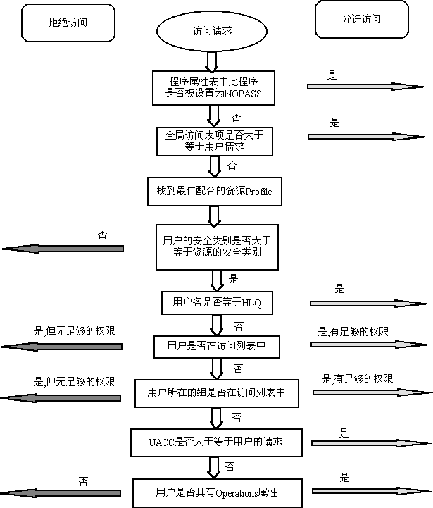
图2.2 数据集授权检查的流程
图中可以看出数据集访问授权检查过程如下：PPT(PROGRAM PROPERTIES TABLE)是MVS中的程序属性表，如果访问该数据集的程序在PPT中被设置了BYPASS位，则不调用RACF进行授权检查；RACF所作的第一项检查是检查用户是否在RACF启动过程表中登记为特权的或可信任的。如果是则允许访问；RACF所作的第二项安全检查是检查全局访问表中的项目。所谓全局访问表是RACF维护的一个表，它登记了系统中最常用的资源的访问权限。此不必在PROFILE中特别指定访问权限。全局访问表只用来肯定用户的请求，也就是说用户对某一资源的访问请求如果低于在全局访问表中登记的访问权限，那么用户立即得到允许访问，而不必进一步进行RACF PROFILE的安全检查。有关全局访问表的内容，请读者参见本章第四节通用资源引论。
查找最合适的PROFILE。由于采用了通用的PROFILE，可能一个数据集会被多个不同的PROFILE所覆盖，RACF总是查找最匹配的PROFILE。用户的安全标识低于数据集的安全标识，就立即拒绝用户的访问。安全标识只用于否定用户的请求，因此用户的安全标识高于资源的安全标识时，并不意味着用户立即得到允许访问资源，而还要进一步进行PROFILE的检查。如果用户的USERID与数据集的HLQ相同，那么用户得到允许访问资源。否则进行进一步的检查。如果用户的USERID在数据集PROFILE的访问列表中，并且数据集PROFILE访问列表中登记的该用户具有所要求的访问权限，则允许用户访问；如果用户的USERID在数据集PROFILE的访问列表中，但数据集PROFILE访问列表中登记的该用户不具有所要求的访问权限，则拒绝用户访问；如果用户的USERID不在数据集PROFILE的访问列表中则进行进一步的安全检查。如果用户所在的组在数据集PROFILE的访问列表中，并且数据集PROFILE访问列表中登记的该用户所在的组，具有所要求的访问权限，则允许用户访问；如果用户的USERID在数据集PROFILE的访问列表中，但数据集PROFILE访问列表中登记的该用户所在的组，并不具有所要求的访问权限，则拒绝用户访问；如果用户所在的组不在数据集PROFILE的访问列表中则进行进一步的PROFILE安全检查。如果数据集PROFILE中的UACC(通用访问权限)高于用户的访问请求，则允许用户访问数据集。否则拒绝用户的访问。如果用户具有全局的OPERATIONS属性，或者具有GROUP-OPERATIONS并且要访问的数据集在其控制范围内，则允许用户访问。如果以上条件均不满足则拒绝用户访问。
定义数据集PROFILE的命令ADDSD
ADDSD PROFILE名 [OWNER(用户或组名)] [UACC(访问权限)] [AUDIT(NONE/ALL/SUCCESS/FAILURES [READ/UPDATE/CONTROL/ALTER] [WARNING] [NOTIFY(用户)] [ERASE] [SECLEVEL(安全级别名)] [ADDCATEGORY(CATEGORY名)] [SECLABEL(安全标识名)] [GENERIC/MODEL/TAPE] [FROM(模版名)] [FCLASS(模版所属的类)] [FVOLUME(卷名)] [DFP(RESOWNER(用户或组))]
AUDIT指示在哪种情况下作记录(读、写、CONTROL、ALTER时，不记录，所有都要记录、成功时、失败时)；WARNING指示用户在没有权限时访问这个数据集时，系统会给他一个警告信息；NOTIFY指示当RACF否决了一个对该数据集的访问请求时，通知一个特定的用户；ERASE指删除数据集后，数据被擦掉。所谓被擦掉，是指当删除数据集时，不仅从逻辑上删除掉，而且数据集原来所占用的介质空间也全部改写为零，以防当这部分空间分配给其它数据集后，被其他用户读取原来的数据集。GENERIC指，尽管PROFILE的名字不像一个通用的PROFILE，建立一个通用的PROFILE。MODEL指建立一个模版；TAPE指建立一个磁带上的数据集的PROFILE；FROM指创建该PROFILE时参考哪一个模版；FCLASS指模版所属的类；FVOLUME指在哪一个卷查找模版；DFP指创建数据集时找指定的用户或组的DFP段，取出其CONSTRUCT，作为分配数据集的CONSTRUCT。
修改访问列表可以使用命令PERMIT，其格式如下：
PERMIT/PE PROFILE名 [GENERIC] [ID(用户或组名)] [ACCESS(权限)/DELETE] [WHEN(PROGRAM(程序名))] [RESET [ALL/STANDARD/WHEN]] [FROM(PROFILE名)] [FGENERIC] [FCLASS(类名)]
PROFILE名指要改变的PROFILE名；GENERIC指这个PROFILE是一个通用的PROFILE；ID指要在访问列表中改变的用户或组；WHEN是一个条件访问列表，用户只能通过指定的程序访问数据集，而不能直接访问数据集。当然要使用条件访问列表，必须用命令SETROPT WHEN(PROGRAM)通知RACF可以使用条件访问列表，同时程序也应是RACF保护的；RESET用来删除访问列表；ALL用来删除所有访问列表；STANDARD指删除标准访问列表；WHEN指删除条件访问列表；FROM指从指定的PROFILE中复制访问列表；FGENERIC指定的PROFILE是通用的；FCLASS指定的PROFILE所在的类。
其他命令还包括:改变数据集PROFILE的ALTDSD命令, 显示出指定的数据集PROFILE的LISTDSD命令, 删除数据集PROFILE的DELDSD命令，命令格式如下
ALTDSD (PROFILE名) [GLOBALAUDIT (NONE/ALL/SUCCESS/FAILURES)] [DELCATEGORY(CATEGORY-NAME)] [NOSECLEVEL] [NOSECLABEL] [NONOTIFY] [NOERASE] [NOWARNING] [NODFP]
LISTDSD [DATASET(PROFILE名)/ID(用户ID)/PREFIX(字符串)] [GENERIC/NOGENERIC] [AUTHUSER] [HISTORY] [STATISTICS] [ALL] [DSNS] [DFP] [NORACF]
DELDSD (PROFILE名) [GENERIC]

资源保护
RACF除了可以保护用户、用户组及数据集，还可以保护程序、交易、系统设施等。这些都称之为通用资源。每一类的资源其PROFILE都必须在其对应的类中定义。RACF在其类描述表CDT中带有很多通用资源的类。当然也可以在CDT中再加入新的通用资源类。类在使用前，也就是说该类的PROFILE起作用之前，应先用命令SETROPT将其激活。基于性能考虑，有些类中的所有PROFILE都应装入主存，这可以通过命令SETROPTS RACLIST(类名)来实现。
命令RDEFINE和PERMIT可用于定义资源的PROFILE。
RDEFINE的格式：
RDEFINE/RD类名（PROFILE名）[OWNER(用户或组)][UACC(权限)][AUDIT（访问企图（记录级别））] [WARNING] [NOTIFY][FROM(模版PROFILE名)][FCLASS(类名)][ADDCATEGORY(CATEGORY名)][SECLEVL(安全级别名)][SECLABEL(安全标识名)][ADDMEM(成员)]
一个PROFILE可用于保护多个资源，例如，SHIPDEPT组中的用户需要使用交易SH01、MF06、和AC07，则需要在CICS交易类TCICSTRN中定义一个PROFILE SHIP.TRN.GRP1.
RDEFINE GCICSTRN SHIP.TRN.GRP1 OWN(SECADMIN) ADDMEM(SH01 MF06 AC07)
要给一个用户管理某一类PROFILE的权限，则应给这个用户授权：
ALTUSER 用户ID CLAUTH(类名)
PERMIT命令用于改变PROFILE的访问列表来授权用户访问被PROFILE保护的资源。

安全访问控制

安全策略访问控制
访问控制是信息安全保障机制的核心内容，它是实现数据保密性和完整性机制的主要手段。访问控制是为了限制访问主体（或称为发起者，是一个主动的实体；如用户、进程、服务等），对访问客体（需要保护的资源）的访问权限，从而使计算机系统在合法范围内使用；访问控制机制决定用户及代表一定用户利益的程序能做什么，以及做到什么程度。由于实现的基本理念不同，访问控制可分为强制访问控制(MAC)和自主访问控制(DAC)。
（1）强制访问控制
强制访问控制(Mandatory Access Control, MAC) 是通过系统给所有的主体和客体分配不同的安全级别来构成系统授权状态，只有系统权限管理员才能根据实际情况修改系统的授权状态。MAC机制通过对用户和数据资源安全级别进行比较，判断用户是否有权对其请求数据资源进行访问操作。在强制访问控制系统中，所有主体（用户，进程）和客体（文件，数据）都被分配了标识其安全等级。访问控制执行时对主体和客体的安全级别进行比较来决定主体对客体的访问权限。
强制访问控制可以防止高级权限的用户将重要数据资源通过非法途径传输给低级权限用户，在某种程度上提高了系统的安全性。但是该模型要遵循向上写和向下读规则，因而在一定程度上限制了高级别用户下写不敏感数据的合理需求, 并且系统授权状态的变更也相当的繁琐。
（2）自主访问控制
自主访问控制(Discretionary access control, DAC)允许对象的属主来制定针对该对象的保护策略。通常DAC通过授权列表或者访问控制列表，来限定哪些主体针对哪些客体可以执行什么操作。如此将可以非常灵活地对策略进行调整。由于其易用性与可扩展性，自主访问控制机制经常被用于商业系统。在自主访问控制中，用户可以针对被保护对象制定自己的保护策略。
- 每个主体拥有一个用户名并属于一个组或具有一个角色
- 每个客体都拥有一个限定主体对其访问权限的访问控制列表(ACL)
- 每次访问发生时都会基于访问控制列表检查用户标志以实现对其访问权限的控制
由于自主访问控制易于扩展和理解。大多数系统仅基于自主访问控制机制来实现访问控制。

RACF的访问控制
RACF的访问控制结合了MAC和DAC的概念，通过定义用户，组和资源的PROFILE来完成访问控制，资源的PROFILE中包含访问控制列表用来实现自主访问控制。用户和资源的安全类别用来实现强制访问控制。

访问控制管理模式
访问控制管理涉及访问控制在系统中的部署、测试、监控以及对用户访问的终止。虽然不一定需要对每一个用户设定具体的访问权限，但是访问控制管理依然需要大量复杂和艰巨的工作。访问控制决定需要考虑机构的策略、员工的职务描述、信息的敏感性、用户的职务需求等因素。有三种基本的访问管理模式：集中式、分布式和混合式。每种管理模式各有优缺点。应该根据机构的实际情况选择合适的管理模式。
（1）集中式管理模式
集中式管理模式就是由一个管理者设置访问控制。当用户对信息的需求发生变化时，只能由这个管理者改变用户的访问权限。由于只有极少数人有更改访问权限的权力，所以这种控制是比较严格的。每个用户的账号都可以被集中监控，当用户离开机构时，其所有的访问权限可以很容易地被终止。因为管理者较少，所以整个过程和执行标准的一致性就比较容易达到。但是，当需要快速而大量修改访问权限时，管理者的工作负担和压力就会很大。
（2）分散式管理模式
分散式管理模式就是把访问的控制权交给了文件的拥有者或创建者，通常是职能部门的管理者。这就等于把控制权交给了对信息负有直接责任、对信息的使用最熟悉、最有资格判断谁需要信息的管理者的手中。但是这也同时造成在执行访问控制的过程和标准上的不一致性。在某一时刻，很难确定整个系统所有的用户的访问控制情况。不同管理者在实施访问控制时的差异会造成控制的相互冲突以致无法满足整个机构的需求。同时也有可能造成在员工调动和离职时访问权不能有效地清除。
（3）混合式管理模式
混合式管理模式是集中式管理和分布式管理的结合。它的特点是由集中式管理负责整个机构中基本的访问控制，而由职能管理者就其所负责的资源对用户进行具体的访问控制。混合式管理的主要缺点是难以划分哪一些访问控制应集中控制，哪些应在本地控制。

RACF的管理模式
从完整性角度讲，首先考虑使用集中式管理。如果一定要实行分散式管理，则可以在特定的范围内给某个用户GROUP SPECIAL属性，并改变用户的CLAUTH属性，使其具有定义某类PROFILE的权限^{[29]}。当然这种放权一定要谨慎，具有GROUP SPECIAL的用户一定要可靠。或者如果仅需要对一个组有特定的权限，可给该用户JOIN授权并使其具有定义某类PROFILE的权限。
GROUP SPECIAL和JOIN属性在用户连接到特定的组中时指定实现。而CLAUTH属性则需要在定义用户时指定。
同样，OPERATIONS和AUDITOR属性也可以以类似的方式来放权。图3.1是放权管理的一个实例：
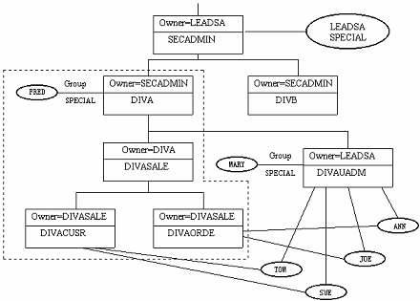
图3.1 放权管理的实例
图中FRED以GROUP SPECIAL的属性连接到DIVA组中， 则FRED 可以管理拥有者是DIVA或其子组的所有组和用户。同样，MARY也以GROUP SPECIAL的属性连接到DIVAUADM组中，FRED 可以管理拥有者是DIVAUADM或其子组的所有组和用户。LEADSA是系统的安全管理员，他当然仍然可以管理整个系统的所有用户和组。

大型机信息安全策略模型设计
本章所讲的大型机信息安全策略建立在RACF集中管理模式的基础上，结合规范化管理流程建立的一套完整的信息安全访问控制管理模型，称为加速增强集中管理模型（Rapid Enhance Centralized management model, RECM模型）。
RECM模型与集中式管理模型的不同就是定义了不同用户实体的管理级别，并对用户进行严格的分类然后将各类用户、组和资源申请、批准的过程限制在各自所属的类中。RECM模型实现了决策权限在应用层的分散并保证了执行权限在RACF层的集中，同时通过管理流程的规范化和审计功能大大减轻了管理者的工作负担和压力。

集中访问控制管理模型
在上一章3.2.4节给出了放权管理的模型的一个实例^{[29]}，在本小节中将集中讨论集中访问控制管理模型，图4.1给出了集中管理模型的一个实例：
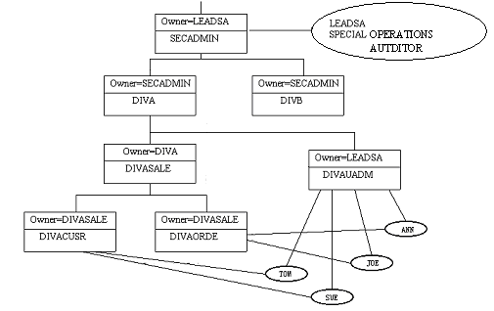
图4.1 集中管理模型实例
从图中可以看出集中控制管理模型不同于放权管理模型，集中管理模型中除了一个具有SPECIAL、OPERATIONS、AUDITOR属性的系统管理者LEADSA之外，不存在具有GROUP SPECIAL、GROUP OPERATIONS、GROUP AUDITOR的其他用户，也不存在拥有定义某一类PROFILE的权限并拥有JOIN授权的用户。
整个系统的所有用户、组、数据集和通用资源的管理都由LEADSA完成，这样对访问权限的控制是比较严格的。每个用户的账号都可以被集中监控，当用户离开机构时，其所有的访问权限可以很容易地被终止，使得整个过程和执行标准的一致性就比较容易达到。但是，当需要进行快速大量的修改访问权限时，管理者的工作负担和压力就会很大。
通过对集中控制管理模型的分析，可以知道集中管理模型虽然保证了对访问权限的严格控制，和保证了执行标准的一致性，却因为管理权限的高度集中导致了，管理者面对大批量的修改维护工作显得力不从心，需要承受极大的工作压力。在本章的后续章节将提出的RECM模型，针对这几个问题通过引入几个特殊概念并结合特定流程的管理应用系统，对集中控制管理模型进行了修改和加强。

RECM模型实体关系和管理级别
为了方便管理系统中各种实体，首先需要规定系统的实体关系，在RECM模型对各种实体关系的规划就像实际情况中的公司机构。另外RECM模型还有一个重要的概念就是管理级别，依照公司的管理机构定义，为不同级别的实体定义了不同的管理级别。

实体关系
系统中安全级别最高的安全管理者是所有实体的拥有者，他对所有的实体拥有包括FULL ACCESS权限和SPECIAL、OPERATOINS、AUDIT、CLAUTH、REVOKE等属性。其它的组、用户、数据集和通用资源的拥有者全部定义为安全管理组。用USE 属性将用户连接到它们上一级管理层的组中。上层组与下层组之间则是拥有者和被拥有者的关系，RECM模型的实体关系如图4.1所示： 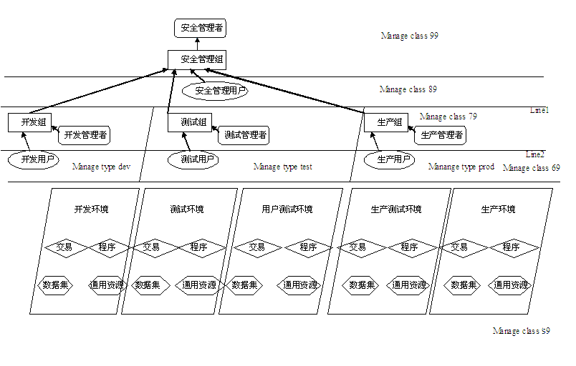
图4.1 RECM模型实体关系图
图中的箭头表示了实体间的连接关系和拥有关系，箭头指向连接者或者拥有者，箭尾指向被连接者或被拥有者。组与组，用户与组之间的关系，使得被连接和被拥有实体拥有了连接者和拥有者实体的属性。

管理级别
除了定义各种类型的实体之外，还要通过系统中的各种实体定义管理级别的方式来限制他们的执行、决策、申请权限，管理级别是按照公司管理结构定义的。
在图4.1种的管理级别有四个为了更明了地叙述管理级别的作用用line 1和line 2将模型中的用户实体分成三个范围。实际上可以定义更多的管理级别，但是有两个分界线最重要那就是用户管理级别的最高分界线line1和用户管理级别的最低分界线line2。Line1以上的用户和管理者拥有申请、决策和执行权限line1以下line2以上的用户和管理者拥有决策和申请权限，line2以下的用户拥有申请权限。而且所有用户和管理者只能向管理级别高的用户和管理者提交申请，只能决策或者执行管理级别低的用户或管理者提出的申请。有关管理级别的功能将在管理流程中实现。
管理主文件是用来统一存储所有用户、组、数据集和通用资源的管理级别的文件。其实管理级别也可以使用申请模块主文件来存储。但是为了提高系统的运行效率，将这个参数拿出来以用户名、组名、数据集名和通用资源名为键值单独存储。另外为了保证的数据的一致性，在RECM模型管理流程的执行模块中设定了数据更新作业，专门用来在申请执行以后在申请模块主文件、申请队列文件和管理级别主文件中更新相应的数据。

RECM模型的管理类型和组权限
RECM模型的用户和组是严格按照职责进行分类的，通用资源也遵循用户分类进行分类，并将用户、组和通用资源的PROFILE的更新申请限制在各自的类中。另外还为代表管理分类的组定义了固定的组权限。
管理类型只针对管理级别低于安全管理组用户管理级别的所有用户和组，不包括系统管理者，安全管理组，安全管理组用户和所有的可以包括数据集和其它通用资源。组权限也不是指一般意义上的组的权限，而是对代表了管理分类的安全管理组下一层的组别的组最高权限的定义，是对包含在这些组中的所有用户权限的一个限制，保证他们在创建有关更新自己或同组内其他用户的权限的申请时不会超过组权限中定义的访问控制范围。

管理类型
RECM模型与一般的管理模型相比引入了管理类型的概念，管理类型是通过对系统中存在的所有实体包括用户、组、数据集、以及其他通用资源按照职能范围的划分所得的分类，将各种实体的PROFILE的变更从申请到执行的整个过程都限制在RECM模型定义的管理类型之中。RECM模型管理应用系统安装成功之后就需要定义好管理类型。在RECM整个管理流程中都存在着管理类型这个概念。
RACF可以控制访问的资源很多，在这里只讨论在信息管理系统中更新比较频繁的数据资源：数据集、交易和应用程序三种。由于开发和测试工作的需要，将开发、测试、客户测试、生产测试和生产五个环境分开，建立不同的REGION。将按照项目从开发测试到实施的流程来描述，系统对于资源的分类以及各类用户不同REGION中的程序、在线交易和数据集的访问权限控制。
下面是一个管理类型规划的例子，这在创建RECM的管理流程之前是一个必需的步骤。
从职责角度分析大型机信息系统的用户包括以下几种：开发用户、测试用户、生产用户、生产维护用户、安全管理用户、项目管理用户、系统分析用户。
开发用户的主要职责是参照项目功能解决方案，拟定技术解决方案，进行项目开发，单元测试，拟定项目实施计划。所以对于开发环境的数据集、应用程序、交易应该有ALTER权限。对于测试环境和客户测试环境的数据集、应用程序、交易应该有READ权限。由于安全的考虑，生产环境的数据集、应用程序、交易的访问权限为NONE。
测试用户的职责是参照项目功能解决方案并结合系统已有功能，拟定测试计划，进行完整性测试和功能测试，整理测试文档，与开发人员交流以便开发人员修正代码和技术解决方案，拟定生产实施计划，修改用户手册。所以测试用户对于测试环境的数据集有READ权限，对应用程序、交易应该有EXECUTE权限。对于客户测试环境的应用程序，交易应该有EXECUTE权限，而对于开发和生产环境数据集、应用程序和交易的访问权限为NONE。
生产用户通常是产品的最终使用者，经过前面的开发、测试和实施，项目功能已经存在于生产环境中，生产用户按照用户手册的说明，使用新的功能，并且当生产环境的处理过程中出现异常时，及时联系生产维护人员针对异常对系统进行维护和修改。所以生产用户对于生产环境的应用程序和交易的访问权限应为EXECUTE，而对于其它环境的资源访问权限应为NONE。
生产维护用户也就是生产环境的维护人员，在生产发生异常时，维护人员负责检查异常出现的原因，分析异常的影响，对系统进行修补和恢复。生产维护用户对于生产环境的数据集、应用程序应该有READ权限。对于客户测试环境应该的数据集，应用程序和交易应该有READ权限。对于生产测试环境的数据集、应用程序和交易应该有ALTER权限。
安全管理用户是指安全管理员，这种用户可能是一人对系统进行集中管理，也可能多个人进行分散管理，他们的职责包括系统环境构建，系统实施，定义各类用户和各类用户的权限，定义各类资源及各类资源的安全级别，定制安全报表。安全管理组的用户可以拥有特殊属性例如：SPECIAL、OPERATIONS、AUDIT。SPECIAL属性的用户有权管理系统中的安全可以定义、改变、查看、删除PROFILE。具有 OPERATION属性的用户负责维护系统中的磁盘，可对数据集进行COPY、编目等。具有AUDIT属性的用户负责规定系统中的审计策略。
项目管理用户，负责管理项目进程，组织开发人员开发，组织测试人员测试，组织项目实施。所以项目管理用户对于四个环境中的数据集、应用程序和数据集有READ权限。
应用系统分析用户的主要职责是在应用系统的已有功能基础上对项目需求进行功能分析，并提出功能解决方案。此类用户需要了解已经存在的应用系统的功能。
那么就可以在设置系统控制参数时就为这七个管理类型分配相应的两位和五位的类型标志符。

用户类型度和跨类申请
一般情况下，一个用户只属于一种管理类型，但也有的用户会在一段时间内身兼多职需要拥有多个管理类型的权限。为了保证大多数用户在一般情况下只允许属于一个管理类型，而又能实现个别用户身兼多职的需求，RECM模型为用户设定了一个类型度的参数，用户类型度参数缺省值为‘1’，将会在管理主文件中存储。
最底层用户不能添加管理类型超出自己所属类型和权限的更新申请，而管理级别在用户管理级别最低分界线之上的用户都拥有为属于另一个管理类型的用户申请本管理类型的访问权限的权利，称为跨类申请。
跨类申请的批准路径的安全等级只能是大于等安全管理组的管理级别。换句话说，跨类申请只能由安全管理者来批准，这是安全管理者会为该申请的动作定义一个撤销日期，这样当申请被批准时也同时生成了撤销动作的控制卡，到了安全管理者定义的撤销日期，执行模块的批量就会执行撤销动作。
所以在RACF层跨类申请的执行包括两个阶段：执行阶段和撤销阶段。每个阶段又包括两个步骤，执行阶段发生在申请指定的执行日期，包括两步：第一步、运行用户更新作业，将用户连接到跨类申请中指定的组；第二步、运行数据更新作业，来更新管理组文件相关用户的类型度。撤销阶段发生在申请指定的撤销日期，包括两步：第一步、运行用户更新作业，将用户与跨类申请中指定的组之间的连接移除；第二步、运行数据更新作业，将更新管理文件相关用户的类型度减去1。

组权限定义
实际上用户的权限可以定义在用户组中，一般用户要想拥有组的权限只要将用户以USE属性连接到组中即可，特殊用户例如：安全管理组的用户，就可以按照需要的属性连接到安全管理用户组。于是总结出信息系统不同类型用户组的权限定义如表4.1所示：
表4.1 用户组权限定义
用户组  环境 |  | 开发用户组 | 测试用户组 | 客户测试用户组 | 生产维护用户组 | 生产用户组 | 系统分析用户组 | 项目管理用户组 | 代码管理用户组
生产环境 | 数据集 | NONE | NONE | NONE | READ | NONE | NONE | NONE | EXECUTE
生产环境 | 应用程序 | NONE | NONE | NONE | READ | EXECUTE | NONE | READ | ALTER
生产环境 | 交易 | NONE | NONE | NONE | READ | EXECUTE | NONE | READ | ALTER
生产测试 | 数据集 | NONE | NONE | NONE | ALTER | NONE | READ | NONE | EXECUTE
生产测试 | 应用程序 | NONE | NONE | NONE | ALTER | NONE | READ | READ | ALTER
生产测试 | 交易 | NONE | NONE | NONE | ALTER | NONE | READ | READ | ALTER
客户测试 | 数据集 | READ | ALTER | READ | READ | NONE | READ | NONE | EXECUTE
客户测试 | 应用程序 | READ | EXECUTE | READ | READ | NONE | READ | READ | ALTER
客户测试 | 交易 | READ | EXECUTE | EXECUTE | READ | NONE | READ | READ | ALTER
测试环境 | 数据集 | READ | ALTER | NONE | NONE | NONE | READ | NONE | EXECUTE
测试环境 | 应用程序 | READ | EXECUTE | NONE | NONE | NONE | READ | READ | ALTER
测试环境 | 交易 | READ | EXECUTE | NONE | NONE | NONE | READ | READ | ALTER
开发环境 | 数据集 | ALTER | READ | READ | NONE | NONE | READ | NONE | NONE
开发环境 | 应用程序 | ALTER | READ | READ | NONE | NONE | READ | NONE | NONE
开发环境 | 交易 | ALTER | READ | READ | NONE | NONE | READ | NONE | NONE
在RECM模型中组权限需要定义到控制文件中，控制文件中的参数记录是在模型管理应用系统安装好以后，通过管理类型定义交易来设置的。
所以在设好了管理分类后就可以按照以上的分析为代表了管理类型的几个组别设定组权限，以保证管理类型之间的屏蔽。

RECM模型命名规范
当管理类型和组权限定义好之后，需要对系统中各种用户，组建立命名规范来区分他们分别属于哪些不同的管理类型。依照组权限定义的分类，也要给其他资源定义命名规范。

用户和组命名规范
通过上一节对用户的分类知道了系统中存在那一些用户和组下面将给出用户和组的命名规范。
（1）组的命名规范，如表4.2所示：
表4.2 命名规范中的组命名规则
组命名规则
位置 | 标志符定义
1-5 | 组标志符  DEVLG = 开发组  TESTG = 测试组  USTEG = 用户测试组  PRMTG = 生产维护组  CDMNG = 代码管理组  SEMNG = 安全管理组
6-8 | 组序列号
（2）用户名的命名规范，如表4.3所示：
表4.3 命名规范中的用户命名规则
用户命名规则
位置 | 标志符定义
1-2 | 组标志符  DE = 开发组  TE = 测试组  UT = 用户测试组  PM = 生产维护组  CM = 代码管理组  SM = 安全管理组
3-4 | 用户序列号

其他资源命名规范
系统数据是以文件(数据集)的形势存在的，于是为了开发和管理的方便，应该建立文件的物理和逻辑命名规则，以及对处理文件的批量程序，在线交易，Maps，在线程序等制定命名规范，首先按照不同的应用将文件以及处理它所需要的相关程序交易等分成不同的模块，在对具体对象命名时要包含这个应用的标志，来代表他们属于不同的应用。
对于不同的应用使用不同的标志符，如表4.4所示：
表4.4 命名规则中的应用标志符
应用标志符
三位标志符 | 两位标志符 | 一位标志符
AP1 | A1 | A
AP2 | A2 | B
AP3 | A3 | C
… | … | …
（1）COPYBOOK命名
如果为系统中的COPYBOOK命名,那么可以将第一位用来表示文件属于哪个应用；第二位用来表示文件的类型，例如用T来表示临时文件，B表示备份文件，M表示主文件，S表示Sort文件；第三四两位用来表示文件内容例如CI表示客户信息（Customer Information）；第五六两位用来表示文件类型例如RL表示记录布局（Record Layout），AO表示在线访问程序,IO表示输入输出存储空间，IR表示初始化记录，PD表示生产部代码，WS表示工作存储空间，如表4.5所示：
表4.5 命名规则中的文件格式定义成员标志
Working Storage 和 Procedure Division 文件格式定义成员标志
位置 | 标志符定义
1-2位 | 两位应用标志
3-4位 | 由COPYBOOK所存储的内容缩写来表示，或者按照字母和数字的顺序来给文件命名例如：A1,A2,B1,B2 …
5-6位 | COPYBOOK类型  PD – 用来保存可以重复调用的Procedure Division的缩写  WS – 用来保存可以重复使用的存储空间Work Storage的缩写  LK – 用来保存可以重复使用的Link Section的缩写
位置 | 标志符定义
1 | 一位应用标志符
2 | 文件类型  B = 备份文件（Backup Files）  M = 主文件 （Master Files）  S = Sort文件 (Sort Files)  T = 临时文件 (Temporary Files)
3-4位 | 文件代码
5-6位 | 文件标志符  AO = 在线调用路径  AB = 批量调用路径  IO = 输入输出存储空间  IR = 预定义纪录  PD = 生产部分  RB = 输入输出请求代码  RL = 记录布局  WS = 工作存储空间
（2）批量程序命名
如果要给一个批量程序命名，可以将第一二两位用来表示程序所属的应用；第三位表示程序用途，例如C表示格式化（Conversion）程序，D表示每天（Daily）都要执行的程序,U表示不是每天都要运行的（Utility）程序。
批量程序的命名规则如表4.6所示：
表4.6 批量程序命名规则
批量程序标志
位置 | 标志符定义
1-2 | 两位的应用标志
3 | 程序类型标志：  C = 版本更新程序（Conversion Program）  D = 每天都需要执行的程序（Daily Program）  U = 其他用途的程序（Utility Program）
4-6 | 用来标志程序的三位数字
（3）交易命名
如果要给一个在线交易命名，可以将前两位表示交易属于哪个应用；第三位表示交易类型，例如A表示添加创建，M表示维护更新，Q或I表示查询，D表示导航，在线交易的命名规则如表4.7所示：
表4.7 在线交易命名规则
在线交易命名
位置 | 标志符定义
1-2 | 两位应用标志符
3-4 | 两位功能标志符  第三位为  A = 用于添加创建  D = 用于导航  M = 用与维护更新  Q或者I = 用于查询
（4）Map命名
命名一个MAP可以将前四位使用交易名，第五六两位用来表示屏幕页码，最后如果MAP是对已有MAP的重定义则将第七位赋R值。
Maps命名规则如表4.8所示：
表4.8 MAP命名规则
Map 命名规则
位置 | 标志符定义
1-4 | 四位交易标志符
5-6 | 两位屏幕页码
7 | 如果是以有Map的重定义册将此位填写为R
（5）在线程序命名
对于在线程序的命名可以用前两位来表示程序所属的应用，第三位是O表示是在线程序，第四五位使用交易的后两位，第六七位是屏幕页码。
在线程序命名规则如表4.9所示：
表4.9 在线程序命名规则
在线程序命名规则
位置 | 标志符定义
1-2 | 两位应用标志符
3 | 填写O表示该程序是在线程序（Online Program）
4-5 | 对应交易名字的后两位
6-7 | 两位数字用来表示相应屏幕的页码
（6）DD命名
DD命名用文件相应的COPYBOOK的前四位。
假设文件的DSN名是AABC.DDD.EEEE.FF，‘AA’可以用来表示不同的客户，‘B’表示文件属于哪个环境例如D表示开发环境,T表示测试环境,P表示生产环境；‘C’表示文件是否可用于在线交易，例如O表示可用于在线交易，B表示只用于批量程序；‘DDD’可以用来表示数据集所属的应用；‘EEEE’表示文件名；如果文件是分段的‘FF’可以表示文件的段号；如果还有别的需要可以添加其他的标志。
DD调用的文件名字的命名规范,如表4.10所示：
表4.10 DD调用的文件命名规则
DD文件命名规则
位置 | 标志符定义
1-4 | 使用定义相应的记录布局Copybook时所用的前四位标志符
DSN调用的文件名字的命名规范，如表4.11所示：
表4.11 DSN调用的文件命名规则
DSN文件命名规则
位置 | 标志符定义
1-2 | 客户标志符
3 | 文件所属环境  D = 开发环境  T = 测试环境  P = 生产环境
4 | 表示文件是否可用与在线交易  O = 可用于在线交易  B = 只用于批量程序
6-8 | 三位应用标志符
10-13 | 四位文件标志符
15-16 | 两位文件段标记

RECM模型管理流程
在RECM模型的管理流程中引入了管理级别和管理类型两个概念，将各类用户、组和资源申请、批准的过程限制在各自所属的管理类型和管理级别中。
规范化的RECM模型管理流程应用包括四个模块：一、申请模块；二、批准模块；三、执行模块； 四、审计模块。图4.3是RECM模型管理流程图，各种用户、组、数据集和通用资源的PROFILE更新从申请到执行的整个流程都需要经过前三个模块的处理。系统安全管理者运行审计模块的报表定义交易，可以安全需要定制各种类型的系统访问控制管理更新报表。这些报表可以减少安全管理者的统计工作量。
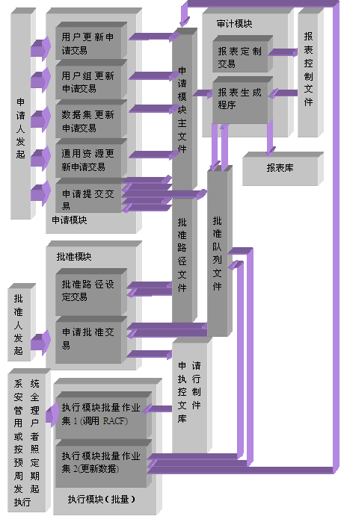
图4.2 RECM模型管理流程图

控制参数设置
管理流程的控制文件必须在管理系统安装好以后就进行设定，控制参数包括管理类型和类型组权限定义，管理类型贯穿于整个管理流程的始终，申请人创建申请的合法化检查过程的一个主要部分的就是管理类型检查。申请人只能创建在类型组权限中指定的类型的访问权限的更新申请。

申请模块
申请模块主要功能是生成申请记录，申请记录包括用户更新申请、用户组更新申请和数据集更新申请。各种类型的用户都可以访问申请模块的申请交易，但是不同种类的用户所创建的申请的类型受到限制，开发用户只能创建与开发环境有关的数据集、程序、交易的添加更新删除申请，开发组的管理者可以创建与开发环境有关的用户添加、更新和删除申请。这就是申请记录的合法化检查。
申请模块包含一个申请模块主文件SUAP，用来存储所有申请记录的状态和申请数据。申请被批准后申请记录也不会被删除掉，申请记录将在SUAP文件中永久存在，这个功能的目的是为了保留历史信息，方便后期查询和管理。申请模块还会使用到另一个文件，叫做管理主文件。这个文件中记录了系统中所有用户、组、数据集和通用资源的管理级别，是为了合法化检查准备的，申请人在使用申请添加交易添加新的申请时，交易会首先以申请人的ID为主键在管理主文件中查找申请人的管理级别，然后就拿查询到的管理级别与申请更新对象和定制的批准路径管理级别相比较。
申请模块会参照申请人的管理级别和申请中被更新的实体的管理级别，为申请人显示不同的申请添加交易界面，例如安全管理组用户的管理级别以上的申请人和被更新实体，所调出的申请添加交易会包含有关特殊属性和授权属性等相关更新域的交易屏幕显示。而管理级别在安全管理组用户的管理级别以下的申请人和被更新实体，则没有特殊属性和授权属性等相关更新域的交易屏幕显示。
申请人可以通过申请添加交易添加新的申请，也可以通过申请查询交易查询申请的状态，还可以通过申请维护交易对未提交的申请进行修改。

批准模块
批准模块的主要功能是设定批准流程和对申请模块产生的申请记录按照申请时所指定的批准流程进行批准，每一种申请按照用户和用户组的管理分类和管理级别的限制都只有有限的几个批准流程，如果申请人所指定的批准流程不符合规定，申请记录就不能创建成功，申请人需要将申请指向正确的批准路径重新提交。
当在申请提交交易屏幕选择了CLOSE APPLICATION，申请记录的状态就变为‘Q’，而申请记录还有相关的批准信息就被写进了批准队列文件。
批准模块包含两项主要的功能：第一个是批准流程定义，批准模块中存在一个缺省的批准流程，该缺省流程只包含安全管理组一个批准组，安全管理人员有权利通过批准流程设定交易，定义新的流程添加新的批准组。第二个是批准队列，批准队列是一个VSAM类型的数据集，该数据集的记录格式定义中定义了与申请记录还有与记录的批准流程相关的信息。
通过申请批准交易，批准人可以完成申请批准或拒绝批准的操作，当申请被最后一个属于安全管理组的批准之后。将在申请执行控制文件库的相应文件里生成一段控制信息，到了设定的执行日期，执行模块的作业将调用这个申请执行控制文件来执行申请动作。

执行模块
执行模块的主要功能是对于所有已被批准的申请按照他们在申请时所提交的执行日期或者被批准时所提交的执行日期执行被批准的更新动作；
执行模块主要由两组执行作业组成：申请执行作业组，和数据更新作业组。
申请执行作业组按照用户组删除添加更新、用户删除添加更新、通用资源删除添加更新、数据集删除添加更新的顺序执行。
在申请执行组的作业都顺利完成并返回正确的执行结果后，运行数据更新作业分别对批准队列文件和申请主文件中将执行完成的申请的状态进行修改。另外数据更新作业还会到另一个文件中更新数据。这个文件称为管理主文件，这个文件记录了系统中所有用户、组、数据集和通用资源的管理级别还有用户的类型度。这个文件同样也会被申请模块的交易使用到用来进行核对和检查来保证申请的合法性。
另外还有一些辅助作业例如：每次批量完成后生成新一代的空的申请执行控制文件。
执行模块是RECM模型管理流程中唯一调用到RACF管理功能的模块。

审计模块
审计模块是一个安全管理辅助模块主要是对信息安全策略中的所有申请通过报表的形式进行跟踪和统计。
用户可以用报表定义交易APRO交易定义报表，用户在定制完报表之后对于每一个定制，系统都会在报表定制文件中生成一个报表定制记录，这个记录中包括报表类型参数，报表名字，报表定制日期，报表定制用户ID。
其中报表类型参数就是在报表定制时所填的定制参数。报表名字是由系统生成的一个序列号。报表定制日期和报表定制用户ID是为日后查询报表所设的。报表在定制完成提交定制，报表将按照定制规则立即生成。

RECM模型的特点
RECM模型的系统实体关系采用了跟一般公司的组织架构类似的关系图，使得模型的结构更加容易理解，提高了该模型的易规划和易实施性。
RECM模型引入了管理级别的概念，将执行权限集中在模型中拥有最高管理级别的安全管理组，只把申请和决策权分散到其它的部门管理者和用户中，既保证了安全管理的集中执行处理，又能够让对系统安全需求最了解的基层管理者参与决策过程。
RECM模型引入了管理类别的概念，并对反映了管理类别的用户组定义了访问控制权限定义，从而保证了不同类别用户的安全管理屏蔽。
RECM模型的管理流程应用除了实现前面所述实体关系、管理级别、管理类型的功能之外，由于它的执行模块是通过调用批准模块生成的申请执行控制文件来批量执行申请动作的方式，来完成管理的执行，所以它提高了管理者的工作效率降低了工作难度。
综上所述，RECM模型与一般的集中管理模型相比较有着易规划，易实施，分散决策集中执行，内部屏蔽，难度低效率高的特点。另外由于RECM模型的实现是建立在RACF的基础上，由于RACF在大型机信息处理系统中的普遍使用，使得RECM模型拥有较高的适用性。

RECM模型管理流程实现
在RECM模型的管理流程中，引入了管理级别和管理类型两个概念，将各类用户、组和资源申请、批准的过程限制在各自所属的类和管理级别中。
通过第4章的分析，RECM模型中的管理流程一共包括四个模块：一、申请模块；二、批准模块；三、执行模块； 四、审计模块。本章中将分模块对信息安全管理流程进行的具体的设计实现。

申请模块实现
申请模块中有四个重要的概念用户、用户组、数据集和通用资源，申请模块的作用主要是用来建立申请记录，申请记录分为，用户更新申请记录、用户组更新申请记录、数据集更新申请记录和通用资源更新申请记录四类，在申请记录中将定义一个一位的域用来标志申请记录的类型，‘U’为用户更新申请、‘G’为用户组更新申请、‘F’为数据集更新申请、‘R’为通用资源更新申请。
用户更新申请记录的功能是更新用户PROFILE，用户组的更新申请记录功能是个更新用户组PROFILE，数据集更新申请记录功能是更新数据集PROFILE，通用资源更新记录功能是更新资源PROFILE。每一种申请记录又可细分为删除，更新，和创建三种。申请模块结构如图5.1所示：
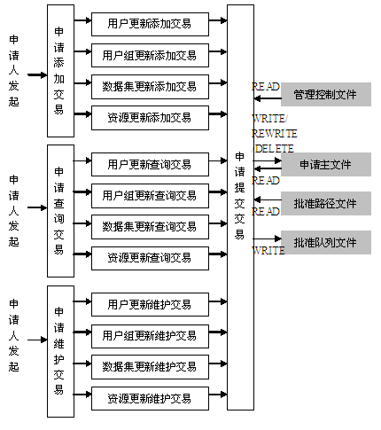
图5.1 申请模块结构图

申请模块主文件接口定义
定义申请模块的主文件为SUAP。文件的格式包括：申请记录ID，申请类别，申请状态，申请人ID，申请项目ID，申请组ID，申请人管理级别，申请批准流程，执行日期，前驱申请ID，后续申请ID，关联申请ID。
申请记录ID，用来唯一标志申请记录，也是申请主文件的主键。
申请类别，用来标志申请记录的类型‘U’为用户更新申请，‘F’为数据集更新申请，‘G’为用户组更新申请，‘R’为通用资源更新申请。
申请状态，用来标志申请所处进度‘E’表示申请还处于创建状态申请者可以使用申请维护功能对申请的内容进行修改，‘Q’表示申请已经进入批准队列等待批准这时的神情内容不能再被申请者修改，‘A’表示申请已被批准等待执行，‘D’表示申请被拒绝，‘F’表示申请的动作已经被执行完成。
申请人ID，申请项目ID，申请组ID，为日后的审计工作准备的。标志着申请是那个申请人属于哪个组或哪个项目。并且申请人ID的前两位字母和申请组ID的前五位字母也标志了申请人和申请组所属的管理类型，这个管理类型决定了申请人可以申请更新的用户、组和资源的类型。
申请人管理级别，在申请创建之前系统会将申请人的管理级别同申请更新的用户、组或资源的管理级别进行比较，如果关系是大于等于，申请就可以创建成功否则申请将不能创建成功。另外还会将申请人的管理级别同设定的批准流程的管理级别相比较，如果关系是小于申请就可以创建并否则申请不能创建。这里批准路径的管理级别就是第一个申请人的管理级别。
申请批准流程用来标志该申请需要使用那个批准流程，批准流程的设置和定义将在批准模块叙述，在这里申请批准流程决定了申请记录创建完成后需要通过哪些用户的批准动作才能进入执行模块。
执行日期，是按照项目进度估计的申请执行的日期，这个日期的初始值由申请人设置，但是到了申请的批准阶段，结合项目进度和实际情况可能会被有关负责批准的用户或者安全管理人员修改更新。
前驱申请ID、后续申请ID和关联申请ID，是当需要进行一系列有关联的申请动作时需要指定的值。用这一系列申请的第一个申请作为关联申请ID，前驱申请动作的执行成功是该申请动作执行的必备条件，该申请动作的执行成功是后续申请执行的必备条件。
申请模块的主文件接口定义如图5.2所示：
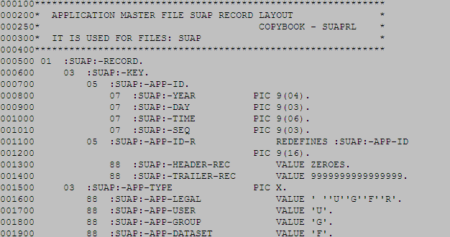
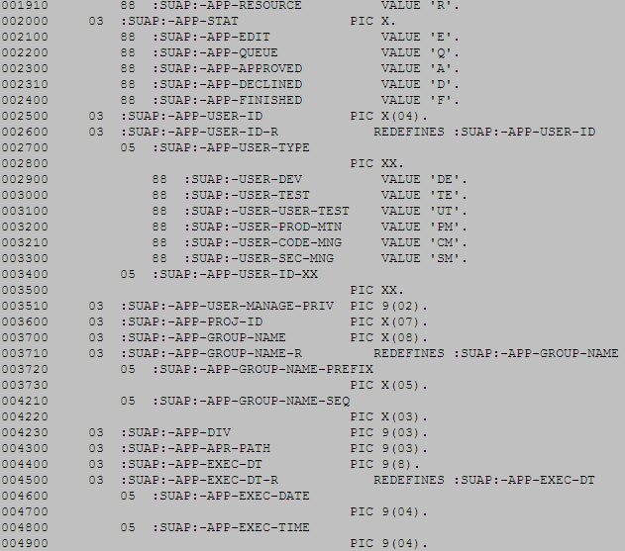
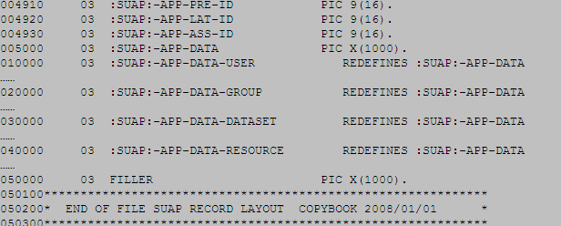
图5.2 申请模块主文件接口定义
可以看到在SUAP文件接口定义中的最后有一个长度为1000的申请数据段，这是专门用来存储申请数据的会因为申请类型的不同而使用不同的格式定义所以使用了重定义方法。下面来一一分析不同类型申请记录中申请数据段的不同格式及其用途。
用户更新申请数据的格式包括以下几个主要的域，更新类型，用户ID,用户名字，用户的拥有者（用户所属组），用户和组的连接更新数据，用户特权属性，用户密码，用户被挂起的日期，用户解除挂起的日期，用户的通用访问权限，用户访问的时间限制，用户可以定义的PROFILE类别。
更新类型用来表示该申请是用来申请进行添加更新还是删除用户。
用户ID，是需要更新的用户ID，用户ID要符合命名规则，在申请交易程序中需要添加对用户类别的审查逻辑。以保证申请人不会越权申请。用户ID的前两位标志了用户管理类别，他将和申请人的管理类别一起在合法化检查的处理过程中决定申请记录是否能被创建。
用户管理级别，在申请创建之前系统会将申请人的管理级别同申请更新用户的管理级别进行比较，如果关系是大于等于，申请就可以创建成功否则申请将不能创建成功。
用户名字，是用户的真实姓名。
用户的拥有者，一般情况下，用户的拥有者是一个用户组，为了实现信息安全的集中管理，将所有用户的拥有者都定义为安全管理组。
用户和组连接的更新数据，表示了是要将用户以什么属性连接到指定组还是将用户从指定组中去除，指定组是在用户更新之前就已经存在的组。
用户特权属性，为了实现信息安全的集中管理，除了安全管理用户可以拥有用户特权属性之外，其他用户都没有特权属性。
用户密码，是在创建新用户时或者安全管理员为忘记密码的用户重新设置密码时为用户所设的初始密码，这个密码在用户第一次登陆系统时已经过期，需要用户重新设一个新密码，这样就保证了用户的密码只有用户自己知道。
用户被挂起的日期，如果该系统的用户是临时用户，就需要为该用户设一个挂起日期，这样只要用户在规定期限内完成了任务，到了挂起日期，用户自动被挂起，此后用户就不能再登陆系统了。
用户解除挂起的日期，这个日期缺省定义为最大值，也有需要赋值的情况，如果一个用户要有一段时间的假期，在假期期间为了保证该用户不会被非法使用就需要将假期的起始和截止日期分别赋值给用户被挂起日期和用户解除挂起日期。
用户通用访问权限，是用来定义用户所定义的资源的通用访问权限，除了安全管理用户其他的一般用户的这个权限值都设为READ，这是为了帮助用户之间可以方便的进行技术交流和学习。
用户访问的时间限制，是用来定义用户的工作时间的，一般情况下，所有的用户需要在每周的周一到周五从上午九点钟到下午六点钟的规定时间内工作，如果有特殊情况，例如加班，或者请假，那么这个时间范围就需要进行相应的修改，以保证在需要的时间用户可以拥有相应的权限。
用户可以定义的PROFILE的类别，除了安全管理用户需要拥有定义PROFILE类的权限之外，其他一般用户不需要拥有任何定义PROFILE的权限。
用户更新申请数据定义如图5.3所示:
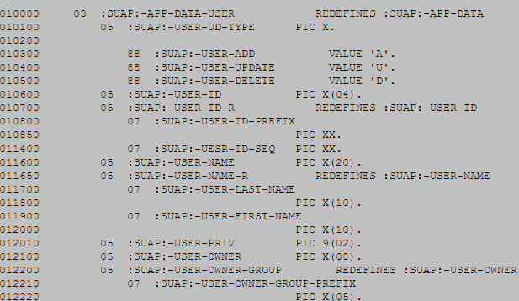
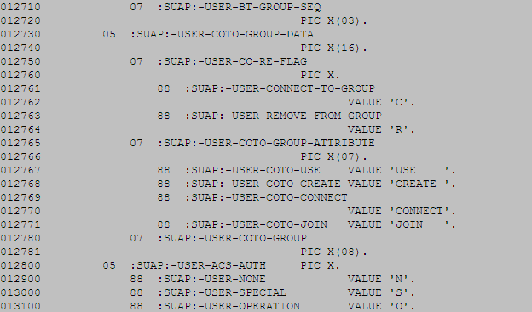
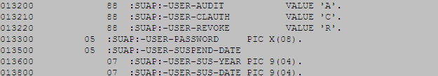
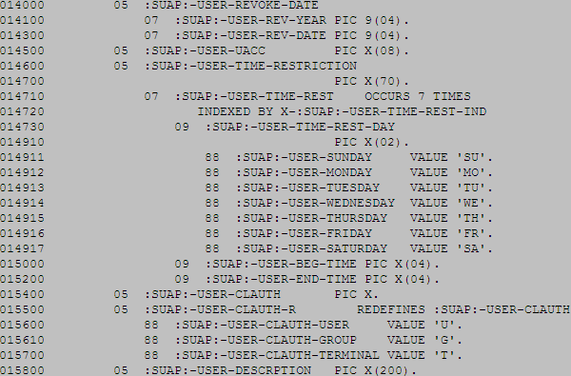
图5.3 用户更新申请数据定义
用户组更新申请数据的格式包括以下几个主要的域，更新类型，用户组名字，用户组管理级别，用户组的拥有者（用户组所属组），用户组的前驱组，是否使用终端通用访问控制，创建用户组所用的模版，用户组描述信息，用户组ID。
更新类型，它的意义同用户更新申请数据中的更新类型一样。
用户组名字，是需要更新的用户组的名字。同用户更新申请一样，用户组更新申请交易程序中也需要增加对用户组的管理类别的审查逻辑，来防止越权申请。
用户组管理级别，在申请创建之前系统会将申请人的管理级别同申请更新组的管理级别进行比较，如果关系是大于等于，申请就可以创建成功否则申请将不能创建成功。
用户组的拥有者，通常定义用户组的拥有者还是一个用户组，将安全管理用户组设为所有用户组的拥有者来实现信息安全的集中管理。
用户组的前驱组，可以设立一些不包含用户只包含用户组的特殊用户组来做用户组的前驱组。例如可以定义一个开发组DEVG000，这个用户组是所有开发用户组的前驱组。
是否使用终端通用访问控制，关于终端的通用访问控制不进行深入研究，在这里将改值设为‘Y’。
创建用户组所用的模板，通常情况下，用户组的类别比较固定所以在创建用户组时，可以将已有的同类型用户组为模板，这样创建出来的用户组的权限跟模板用户组的权限是一样的。
用户组更新申请数据定义如图5.4所示:
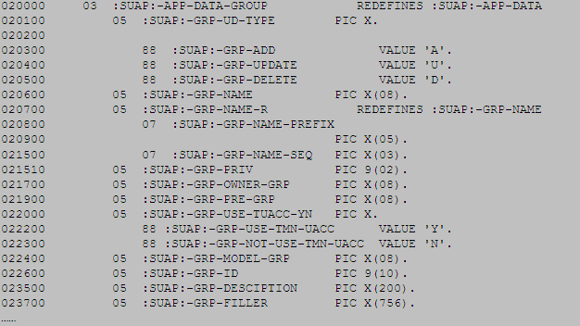
图5.4 用户组更新申请数据定义
数据集更新申请数据的格式包括以下几个主要的域: 更新类型，数据集PROFILE名，拥有者（用户组名字），通用访问权限（UACC）,访问控制列表，安全级别。
更新类型，同用户更新申请数据中的更新类型相同。
数据集PROFILE名，一般情况下由于数据集是按照命名规则定义的，在命名范围内的数据集的PROFILE已经存在，主要对已存在的PROFILE进行修改。有一个特殊情况就是在添加新用户时需要为新用户添加一个用户数据集PROFILE，例如添加一个新的开发组用户DE03，相应的就需要定义一个名为TS.DE03.**的数据集PROFILE。在数据集的名字之中也有有关数据集管理类别的标志，用来和申请人的管理类别一起决定申请记录是否能够被创建。
数据集管理级别，在申请创建之前系统会将申请人的管理级别同申请更新数据集的管理级别进行比较，如果关系是大于等于，申请就可以创建成功否则申请将不能创建成功。
拥有者，按照数据集的用途不同，数据集的拥有者也不同。对于前面的数据集PROFILE ‘TS.DE03.**’它的拥有者就应该是DE03，而如果要为开发一组DEVLG001新增一个公共的数据集PROFILE‘DEVLG001.**’那么这个数据集的拥有者就应该是DEVLG001。
通用访问权限，一般情况如果数据集不包含敏感数据就定义数据集的通用访问权限为READ。
访问控制列表，每一个数据集PROFILE都有一个访问控制列表，用来详细定义各个用户或者用户组对该数据集PROFILE保护的数据集的访问控制权限。
安全级别，RACF中的用户、用户组还有数据集都有安全级别，RACF在数据集授权检查流程中需要将用户或者用户组的安全级别同数据集的安全级别进行比较，如果用户或者用户组的安全级别低于数据集的安全级别，就拒绝访问。
数据集更新申请数据定义如图5.5所示:
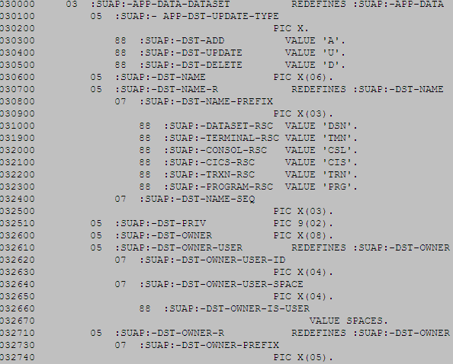
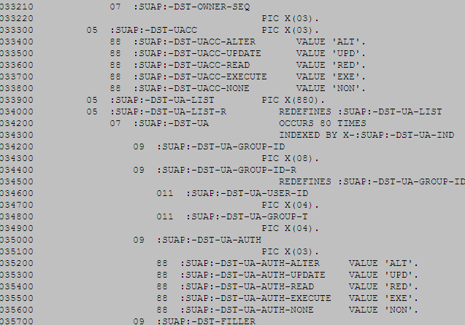
图5.5 数据集更新申请数据定义
资源更新申请数据的格式通数据集更新数据的格式类似包括以下几个主要的域: 更新类型，资源PROFILE名，资源管理级别，拥有者（用户组名字），通用访问权限（UACC）,成员名，访问控制列表，安全级别，安全标识名。
除了文件接口定义还有初始化记录定义SUAPIR, 和输入输出空间分配定义SUAPIO。SUAPIR包含了一个常量记录这个常量记录的值用来初始化SUAPIO所定义的存储空间。SUAPIO是在应用程序中为文件分批输入输出空间的代码段。

申请模块主文件接口程序
由于需要实现对申请模块主文件SUAP读写和删除等操作，SUAP文件应该使用VSAM数据集的格式，对文件的输入输出操作分为两种情况，一种是在线的输入输出，另一种是批量的输入输出，所以需要两种不同的文件接口程序，程序SUAPAO是专门用于文件的在线输入输出，而程序SUAPAB是专门为文件的批量输入输出准备的。
文件在线输入输出接口程序SUAPAO，主要用于在线交易中，在的申请生成批准和执行的过程中都要用到它：所以在该接口程序中要实现文件的添加更新和删除三种操作，实际上接口程序中只是实现了对文件操作的三种方法WRITE，READ和REWRITE。
在CICS中将文件主文件SUAP名定义为SUAP，并将文件安装好，当为文件创建一个新的申请记录时，只需要将从在先交易屏幕中获得的数据移入事先定义好的工作空间中，然后执行WRITE语句。
当需要更新文件中的某个记录时，只要先设好需要更新的记录的键值，然后执行READ语句，将记录读到工作存储空间，这样记录的原有信息就会映射到更新屏幕的对应域中，当用户将记录更新好之后，执行RECEIVE MAP 语句，将更新记录移入工作存储空间，执行REWRITE语句，使用更新的记录将原记录覆盖掉。
文件批量输入输出接口程序SUAPAB，该接口主要用于批量处理程序中，在这里主要用于报表程序。
图5.6是在SUAP主文件批量接口程序SUAPAB 中的文件控制段的定义，同时实现了对文件的三种不同类型的定义，因此就可以对文件实现顺序，动态和索引三种方式的读写操作。
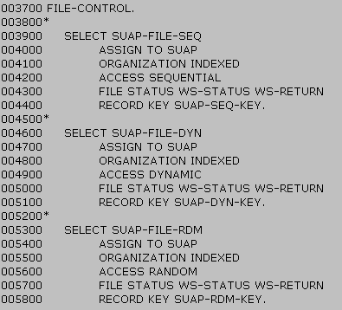
图5.6 SUAPAB中的文件控制段定义
在调用接口程序之前必须先将文件访问方式定义好否则程序会按照缺省方式对文件进行访问操作，如图5.7示：
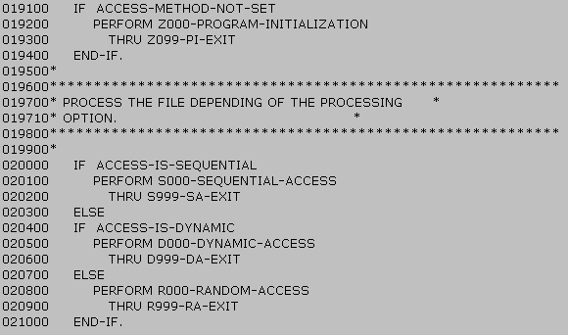
图5.7文件访问操作
为了纠错方便，程序每对文件进行一个操作，都要进行统计，当关闭文件时，程序在系统输出中显示统计信息，程序段如图5.8示：
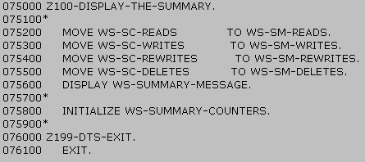
图5.8统计信息显示逻辑

申请模块交易
申请模块需要实现申请记录的添加、删除和更新，申请记录的合法化检查和申请提交三个主要功能。申请记录的合法化检查就是指在创建申请记录之前检查申请的类别是否超出了申请人的申请类型范围和申请级别，检查申请人为申请设定的批准路径是否合法，如果不符合条件申请就无法创建。
申请添加交易的名称是SPAD,第一屏SPAD01有三栏：USER UPD APPLICATION, USER GROUP UPD APPLICATION和 RESOURCE UPD APPLICATION。如图5.9所示：
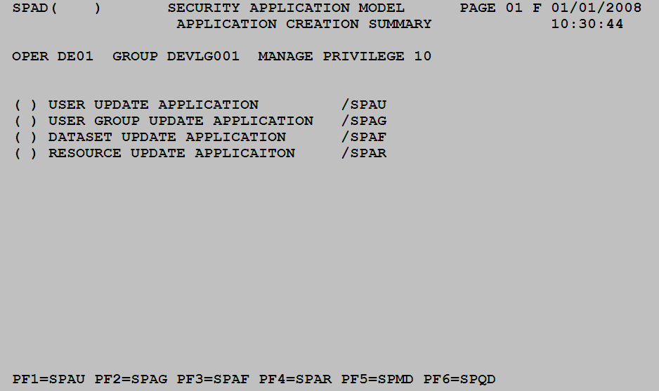
图5.9 添加交易SPAD01屏
在第一栏前方的括号里敲一个‘X’然后回车，将进入用户更新申请屏幕SPAU01。如图5.10所示：
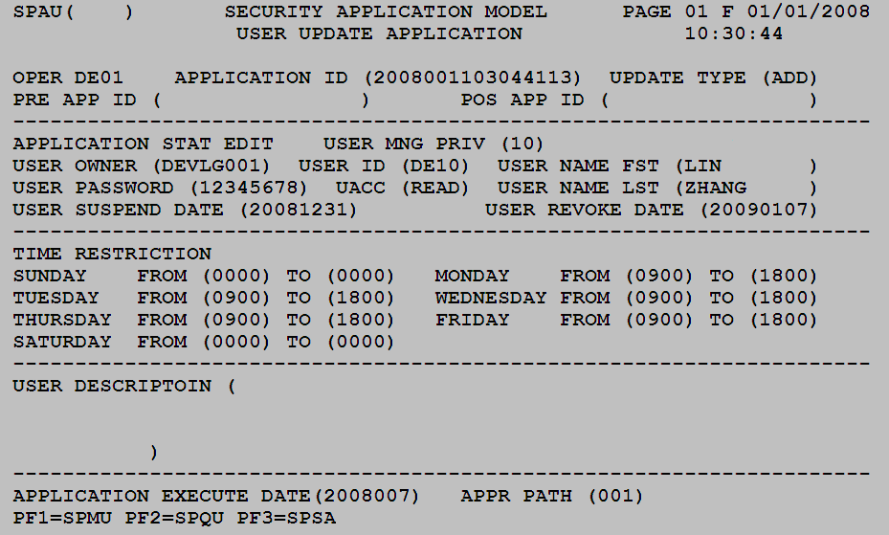
图5.10 用户更新申请交易SPAU01屏
如果选择第二栏，就会进入用户组更新申请屏幕SPAG01。如果选择第三栏，将进入数据集更新申请屏幕SPAF01。如果选择第四栏，将进入通用资源更新申请屏幕SPAR01
申请记录ID是由系统按照当前的系统时间生成为了保证生成的号码是唯一的又在最后增加了三位序列号，申请者的填写好申请信息，按‘F3’退出，将显示申请提交屏，申请提交屏的有三栏：SAVE APPLICATION、DELETE APPLICATION和CLOSE。如图5.11所示。
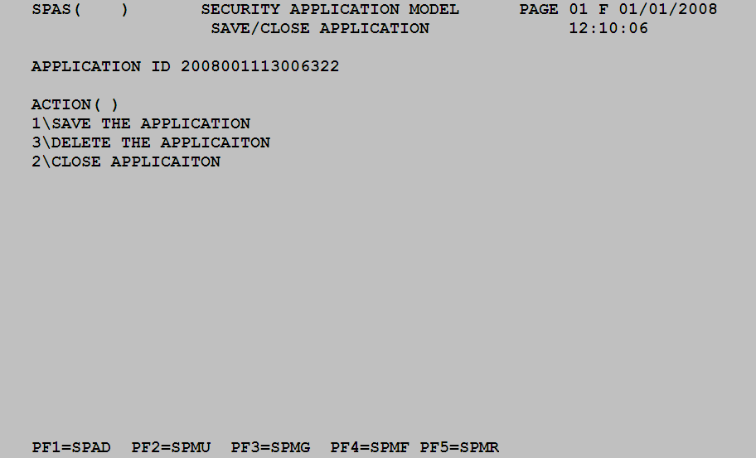
图5.11 申请提交交易SPAS01屏
选择SAVE THE APPLICAITON将只是退出保存申请记录，记录的状态还是可编辑的‘E’以后申请者还可以重新通过申请维护交易SPMD进入申请并在用户更新申请维护屏幕SPMU01、用户组更新申请维护屏幕SPMG01、数据集更新申请维护屏幕SPMF01和通用资源更新申请维护屏幕SPMR01更新记录内容。
选择DELETE THE APPLICATION那么该申请将被删除（只能删除记录状态为‘E’的申请）。
选择CLOSE APPLICATION申请记录将变成排队状态‘Q’并且将被放到批准流程中的第一个批准队列中等候批准。
如果申请人和申请更新的实体的管理级别都大于等于安全管理组用户的安全级别，那么在SPAU01屏之后还会有SPAU02屏，SPAU02屏包含特殊权限和授权权限的定义。

批准模块实现
当在申请提交交易屏幕选择了CLOSE APPLICATION，申请记录的状态就变为‘Q’，而申请记录还有相关的批准信息就被写进了批准队列文件。
批准模块包含两项主要的功能：第一个是批准流程定义，批准模块中存在一个缺省的批准流程，该缺省流程只包含安全管理组一个批准组，的安全管理人员有权利通过批准流程设定交易，定义新的流程添加新的批准组。第二个是批准队列，批准队列是一个VSAM类型的数据集，该数据集的记录格式定义中定义了与申请记录还有与记录的批准流程相关的信息。批准模块的结构如图5.12所示：
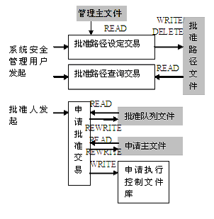
图5.12 申请模块结构图

批准流程定义交易
批准模块中最主要的一个功能是，批准流程定义，在该模块中用批准流程主文件SPAP来存储批准流程。定义这个文件为VSAM文件，每一个存储流程都一个流程ID是三位的整数，所以最多可以定义九百九十八个批准流程。每个流程中的批准者，可能因为申请者或者申请种类的不同而有些不同，例如可以按照申请者属于不同的组来分类：如果申请者是开发人员，可以走开发组长，安全管理员的批准路径，如果申请者是测试人员可以走测试组长，安全管理员的批准路径。也可以按照申请资源所属的不同的项目设定不同种类的批准路径：如果申请的资源是为项目A而申请的，就可以通过项目A的项目经理，安全管理员的批准路径。又或者按照公司部门层次来定义不同的批准路径。所以在批准路径记录中预留了二十个批准组的位置，在实际的定义中可以指定所需批准组的个数。注意这里批准组的含义，一个批准组可以包括两个批准者，这样不会出现因某位批准者不在，而使批准流程耽搁的情况，每一个批准组包含的批准者的管理级别和类型都必须相同，而且批准组序列的管理级别必须是由低到高，最后一个批准组的批准者必须是安全管理组的批准者。那么批准路径主文件的格式定义如图5.13所示：
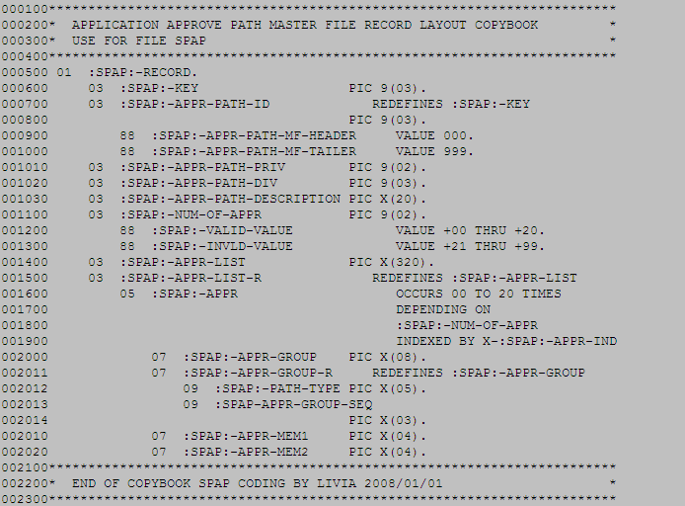
图5.13 批准路径主文件SPAP格式定义
批准路径设定交易名为SPAH，在交易下方将已有的批准路径全部列举出来，其中000号批准路径只包含安全管理组一层批准组。在添加新的批准路径时还可以拷贝一个已有的批准路径，然后再在后续屏幕中修改设定。在批准路径设定交易第二屏的APPROVAL NUMBER域设定批准路径中有几个批准组，这里的批准组包含若干个批准人，这样就能够防止出现因为某个批准人不在工作状态而使得申请批准被延期的情况。设好APPROVAL NUMBER后，拍回车键将进入批准路径设定交易第三屏，在这一屏设定具体的批准组有哪几个。
在批准路径设定交易第二屏设定的APPROVAL MUMBER 的值，决定了在批准路径设定交易第三屏幕中显示用来存储批准组的ID的域的个数。
批准模块还有批准路径查询交易SPQH和批准路径删除交易SPDH，申请人可以通过批准路径查询交易查询具体批准路径的内容，来选择合理的批准路径。系统管理组的用户可以通过SPDH交易将不再需要的批准路径删除。

批准队列
批准模块有一个批准队列，他为所有批准者共同使用，其实批准队列也是一个VSAM文件，定义这个VSAM文件的名字为APPQ，它的格式定义如图5.14所示：
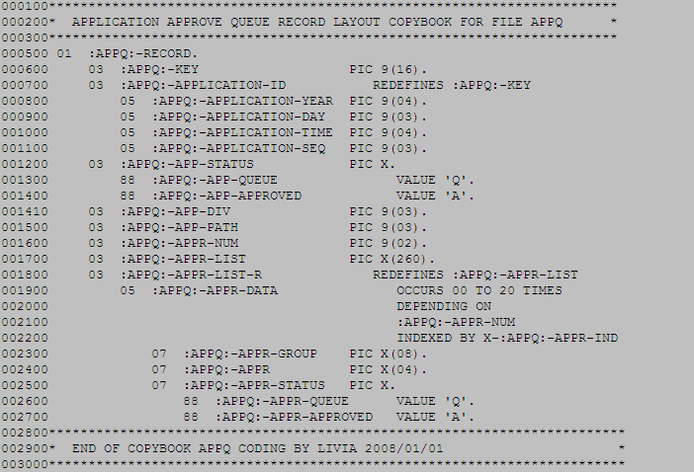
图5.14 批准队列格式定义
批准队列中的记录只有两个状态QUEUE和APPROVED，这两个状态与申请模块主文件中的记录状态同步。在上一节中描述最后一个批准者一定是安全管理组的成员并且有批准的授权，当申请被安全管理组的批准人批准之后，队列中的记录状态变成APPROVED。等待申请执行完成才将记录删除，在申请主文件中相应记录的状态变成DONE。

批准交易
批准交易分为两类，一种是当前用户的批准交易APPL，另一种是综合批准交易APPS。在用户批准交易界面中只能看到在当前用户队列等待批准的所有申请的列表，在需要审查的记录前面的括号中写入X后回车将进入第二屏，此时按F6将批准该申请。这时会检查该申请的批准路径是否已经全部完成，如果全部完成申请的状态将变为APPROVED, 否则状态还是QUEUE，只不过批准人变成批准路径中定义的下一个批准人。
综合批准交易APPS，将会看到在批准队列中的所有申请记录，普通的审批者只能用这个交易来看到在批准队列中的申请记录有哪些以及记录的状态是怎样的。而属于安全管理组的批准者则可以进入具体的某个记录进行批准操作。并且可以结合系统具体的运行情况修改申请的执行日期。

批准执行
当申请被批准时，的批准交易会执行下列动作，第一步，读取申请主文件中的申请记录，如果该申请有前序申请，则核实申请的前序申请的状态是已经被批准，并且该申请的执行日期不早于前序申请，就批准该申请，否则就拒绝该申请。
申请被批准之后按照执行时间和申请类别的不同将申请有关的信息按照规定的格式写入控制文件中，将控制数据统一保存在数据集TS.DE01.LLIST中，并且规定了控制文件的命名规则，前三位用来标志控制文件的类型，有三位用来标志控制文件执行的日期。例如：ADU003是指在一月三日要执行的新用户添加的控制文件。
申请的控制文件包含十二类他们分别为：用户添加控制文件（ADU%%%）、用户更新控制文件（UDU%%%），用户删除控制文件（DLU%%%）、用户组添加控制文件(ADG%%%)、用户组更新控制文件(UDG%%%)、用户组删除控制文件(DLG%%%)、数据集添加控制文件(ADF%%%)、数据集更新控制文件(UDF%%%)、数据集删除控制文件(DLF%%%)、通用资源添加控制文件（ADR%%%）、通用资源更新控制文件（UDR%%%）、通用资源删除控制文件（DLR%%%）。

执行模块实现
执行模块主要由两组执行作业组成：申请执行作业组，和数据更新作业组。执行模块是的大型机信息安全策略模型中唯一调用到RACF管理功能的模块。
申请执行作业的功能是在申请记录规定的时间为已经批准的申请生成批量作业，调用RACF管理功能执行申请动作。申请执行作业是按照通用资源删除添加更新、数据集删除添加更新、用户删除添加更新、用户组删除添加更新的顺序执行的。执行申请作业还会生成日志文件配合审计模块的报表生成功能完成信息安全审计工作，在申请执行组的作业都顺利完成并返回正确的执行结果后，运行数据更新作业分别对批准队列文件和申请主文件中将执行完成的申请的状态进行修改，并更新管理主文件的数据，例如更新用户类型度，更新用户管理级别。
执行模块的批量作业流程如图5.15所示：
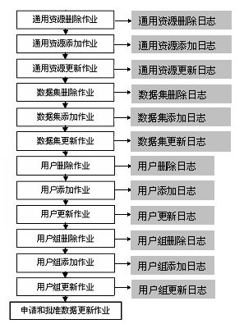
图5.15 执行模块作业流程图
对于不同类型的申请，有不同的执行作业及其控制卡的生成逻辑，限于篇幅，在这里以添加新用户为例描述一下执行作业的生成逻辑。
该作业的控制文件LLIST ‘TS.DE01.LLIST(ADU003)’由批准模块生成。申请执行作业如图5.16所示：
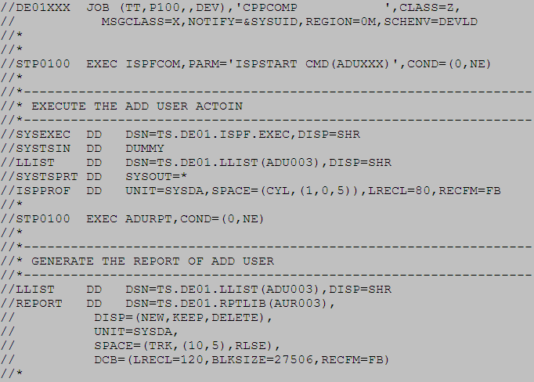
图5.16 申请执行作业
该作业引用的命令卡ADUXXX，由REXX语言编写，如图5.17所示：
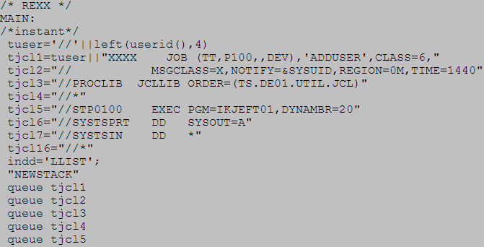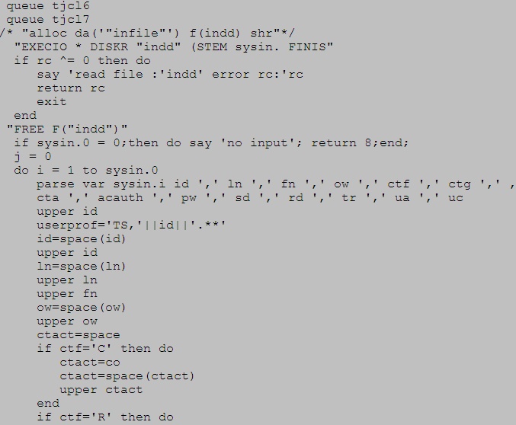
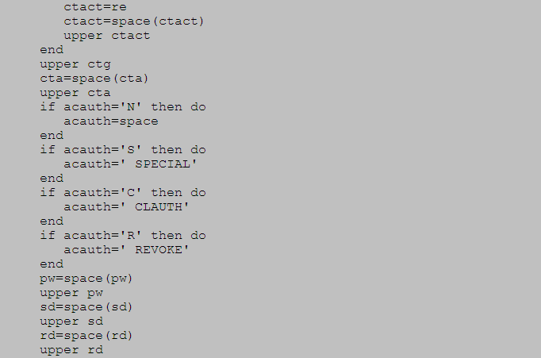
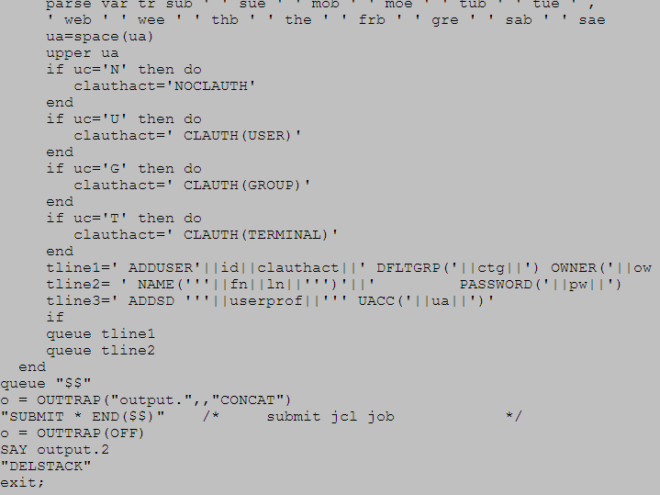
图5.17 申请执行作业的命令卡

审计模块实现
审计模块主要用来定制和生成申请处理信息的报表，所以审计模块的主要功能就是报表的定制和生成。审计模块的结构如图5.18所示：
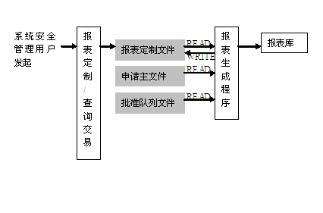
图5.18 审计模块结构图

报表定制
用户可以通过报表定制交易APRO定制报表，可以定制的报表类型有以下几种：
定制申请ID为一个特定值的报表；
定制关联申请ID为一个特定值的报表；
定制某一个时间范围的申请的报表；
定制某一类申请的报表；
定制某个组的申请的报表；
定制某个项目的申请的报表；
定制某个申请者的申请的报表；
定制某个用户更新的申请的报表；
定制某个用户组更新的申请的报表；
定制某个数据集更新的申请的报表；
定制上述各种条件的与组合的申请的报表。
用户在定制完报表之后对于每一个定制都会在报表定制文件中生成一个报表定制记录，这个记录中包括报表类型参数，报表名字，报表定制日期，报表定制用户ID。其中报表类型参数就是在报表定制时所填的定制参数。报表名字是由系统生成的一个序列号。报表定制日期和报表定制用户ID是为日后查询报表所设的。报表在定制完成提交定制，报表将按照定制规则立即生成。

报表生成
报表的生成过程不外乎是对申请主文件和批准队列文件的处理，用户在定制完报表后提交定制，审计模块的报表生成程序就按照报表定制文件中的参数，从申请主文件以及申请队列文件中搜寻符合定制的记录，并把记录的相关信息和处理状态写入报表，以供备案和查询。
报表示例如图5.19所示：
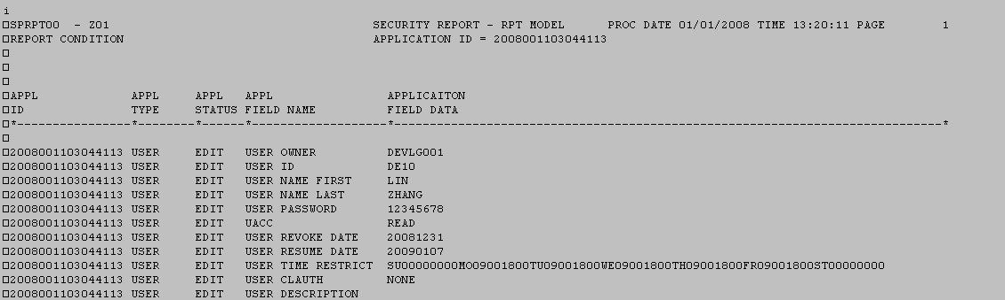
图5.19 报表示例

RECM模型管理流程应用系统实施
在第四章和第五章中讨论了RECM模型的设计及其管理流程的实现，本章将继续对RECM模型管理流程应用系统的实施进行讨论以论证该模型的可行性。RECM模型的实施包括以下几个步骤：
第一步，按照公司结构，分析商定管理类别和管理级别。
第二步，创建申请主文件、批准队列文件和批准路径文件。
第三步，初始化第二步提到的三种文件。
第四步，安装交易，程序和批量定义。
第五步，首先设置控制参数，然后按照公司管理级别由高到低，构建系统各种实体关系，定义实体管理级别，最后定义批准路径。

商定管理类别和管理级别
按照公司结构，分析商定管理类别和管理级别。管理类别可以同公司的最高职能管理部门相对应。在的管理流程应用系统中将管理级别定义成两位的整数，也就是说可以将最高的安全管理组的拥有者的管理级别定义成99，而下一级的管理级别可以依次是89、79、69……直到最后一级，为了保证可扩展性可以将最后一级的安全级别先定义成50。这样如果出现了部门分组的状况就可以继续为后续实体分配安全级别了。

创建文件和初始化文件
实施这个管理流程应用系统只需要创建三个文件：申请主文件、批准队列文件和批准路径文件。
文件创建好以后为了保证数据的完整性需要将这三个文件初始化。
申请主文件中需要创建一条安全管理组拥有者的记录并将它的管理级别定义成99，管理类别定义成SM。批准队列文件可以保持为空。而批准路径文件也要写入一条记录，这条记录中定义了一条缺省的批准路径，缺省的批准路径中只含有一个批准组，这个批准组中只含有安全管理组的拥有者一个批准者。

构建实体和定义批准路径
定义实体管理级别，最后定义批准路径。
实体和实体关系的构建，需要遵循管理流程按照公司的职能部门架构来建立。
安全管理组拥有者填写并批准在安全管理组之下创建安全管理用户的申请并为这些安全管理用户定义好安全管理级别。填写并批准在安全管理组织下创建与职能部门相对应的组并定义组的安全级别低于安全管理组的用户的安全级别。定义包含安全管理用户的批准路径，然后运行执行模块批量完成定义。
由于安全管理组的用户在安全管理组内拥有与安全管理组拥有者相同的权限，所以后续的架构过程可以由他们来完成。只要符合管理流程的规定，构建实体和定义批准路径的流程就可以继续下去。

结论与展望
本文通过对大型机安全服务子系统RACF以及访问控制管理模式的研究，提出了一套大型机信息安全策略模型，称为加速增强集中访问控制管理模型（RECM Model），用来实现大型机信息系统内部信息的安全管理。本章中将对本人实际所作的工作进行总结，并对模型将来的发展完善和使用前景进行了展望。

结论
本文首先分析了大型机信息安全管理发展现状，然后结合大型机安全服务系统RACF技术和现有的集中访问控制管理模式进行研究，提出了一套完整的大型机信息安全策略模型（RECM Model）。
RECM模型的系统实体关系采用了跟一般公司的组织架构类似的关系图，使得模型的结构更加容易理解，提高了该模型的易实施性。
RECM模型引入了管理级别的概念，将执行权限集中在模型中拥有最高管理级别的安全管理组，只把申请和决策权分散到其它的部门管理者和用户中，既保证了安全管理的集中执行处理，又能够让对系统安全需求最了解的基层管理者参与决策过程。
RECM模型引入了管理类别的概念，并对反映了管理类别的用户组定义了访问控制权限定义，从而保证了不同类别用户的安全管理屏蔽。
RECM模型的管理流程应用除了实现前面所述实体关系、管理级别、管理类型的功能之外，由于它的执行模块是通过调用批准模块生成的申请执行控制文件来批量执行申请动作的方式，来完成管理的执行，所以它提高了管理者的工作效率降低了工作难度。
在论文的最后对RECM模型管理流程应用系统的实施工作进行了讨论，论证了RECM模型的可行性。
本文结合大型机上应用项目开发的流程，充分利用了RACF的已有功能，所提出的信息安全策略模型，适用于一般的大型机信息系统。改善了以往大型机信息安全管理过于集中和效率低下的缺点。该模型中的申请模块主文件以及批准模块的批准队列文件，记录了所有相关用户、用户组和数据集更新的信息。结合模型中的安全审计模块，能够按照不同的需要定制不同的报表，大大简化了系统管理员的统计分析工作。

展望
由于本人的经验尚浅、技术水平有待进步，该策略模型中一定还有很多内容考虑不够周密，今后的研究方向将在本文研究的基础上，进一步完善和优化策略模型。扩大模型所能够管理资源的种类和范围，提高具体模块的工作效率。探索新方法，以期能够实现大型机信息安全管理的自动化。

致 谢
在论文完成之际，我要衷心感谢所有关心和帮助过我的老师和同学们。
首先，我要感谢我的导师陈榕教授还有顾伟楠教授。本文是在陈老师和顾老师的悉心指导下顺利完成的。从论文选题、资料搜集、理论分析到论文撰写的全部过程中，都得到了老师的精心指导。
其次，我要感谢本人实习所在的公司第一资讯的全体同事和同学们，是他们为我提供了良好的试验环境，并且针对我研究过程中所遇到的困难提出了很多重要的建议，是你们伴随着我度过了一段十分有意义的研究生生活。
最后，还有我的父母。他们对我的支持、帮助恰到好处却又无微不至，总是在我最需要的时候给我以信心和力量。这篇论文的写作同样如此。衷心地感谢你们！爸爸、妈妈。

参考文献
[1]《COBOL从入门到精通》(美)Carol Baroudi著//邱仲潘等译 [M]第1版电子工业出版社2000-01-01
[2]IBM在线手册
[3]《Enterprise COBOL for z/OS and OS/390: Language Reference》http://www.chinamvs.net/ 12/06/01 18:21:58
[4]《Enterprise COBOL for z/OS and OS/390: Programming Guide》http://www.chinamvs.net/ 12/03/01 12:52:01
[5]《MVS: TSO Programming》http://www.chinamvs.net/ 04/07/94 10:55:52
[6]《z/OS V1R4.0 MVS JCL Reference》http://www.chinamvs.net/ 08/19/03 13:50:48
[7]《DFSMS/MVS V1R5 Access Method Services for VSAM Catalogs》http://www.chinamvs.net/ 01/13/99 08:09:56
[8]《MVS操作系统用户指南》朱卫东 任素芹 林幼萍 黄红 编著 中国铁道出版社 2006 北京
[9]《CICS联机程序开发与调试教程》作者 温洪涛 email: venn@sina.com
[10]《COBOL语言》谭浩强 编著 清华大学出版社
[11]《VSAM Demystified》IBM red book http://ibm.com/redbook/
[12]《TSO》Developed by First Data Resources November 2005
[13]《JCL》Developed by First Data Resources November 2005
[14]《FILE AID》Developed by First Data Resources November 2005
[15]《SYNCSORT》Developed by First Data Resources November 2005
[16]《IDCAMS》Developed by First Data Resources November 2005
[17]http://www.redbook.ibm.com
[18] CA-TopSecret to OS/390 security server migration guide, IBM Red Book
[19] Introduction to the New Mainframe Security, IBM Red Book
[20] RACF Support for Open Systems Technical Presentation, IBM Red Book
[21] RACF Version 2 Release 2 Installation and Implementation, IBM Red Book
[22] RACF Version 2 Release 2 Technical Presentation Guide, IBM Red Book
[23] Security on z OS Comprehensive, IBM Red Book
[24] OS/390 Security Server Audit Tool and Report Application, IBM Red Book
[25] OS/390 V2R6.0 Security Server (RACF) General user’s Guide, IBM Red Book
[26] OS/390 V2R6.0 Security Server (RACF) System Programmer’s Guide, IBM Red Book
[27] OS/390 V2R6.0 Security Server (RACF) Command Language Reference, IBM Red Book
[28] OS/390 V2R6.0 Security Server (RACF) Introduction, IBM Red Book
[29] OS/390 V2R6.0 Security Server (RACF) Security Administrator’s Guide, IBM Red Book
[30] OS/390 V2R6.0 Security Server (RACF) command Syntax Booklet, IBM Red Book
[31] OS/390 V2R6.0 MVS JCL User’s Guide, IBM Red Book
[32] OS/390 V2R6.0 MVS JCL Reference, IBM Red Book
[33] MVS/ESA SML: Managing data, IBM Red Book
[34] MVS/ESA SML: Managing Storage group, IBM Red Book
[35] DFSMS/MVS V1R3 Using data sets, IBM Red Book
[36] DFSMS/MVS V1R3 General Information, IBM Red Book
[37] DFSMS MVS V1R3 Managing data Availability, IBM Red Book
[38] DFSMS/MVS V1R3 DFSMSdss Storage Administration Reference, IBM Red Book
[39] DFSMS/MVS V1R3 DFSMSdfp Storage Administration Reference, IBM Red Book

个人简历 在读期间发表的学术论文与研究成果
个人简历：
张琳，女，1982年1月生。
2004年七月毕业于青岛大学计算机科学与技术专业，2005年考取同济大学电子信息工程学院计算机科学与工程系，攻读计算机软件与理论硕士学位，主要从事大型机应用以及信息安全方面的研究。

已发表论文：
[1]张琳，陈榕《银行信用卡系统的数据仓库模型研究》 福建电脑 2007年8月

